Міністерство освіти і науки України
Харківський національний університет радіоелектроніки

Факультет Навчально-науковий центр заочної форми навчання
(повна назва)

Кафедра Програмної інженерії
(повна назва)

КВАЛІФІКАЦІЙНА РОБОТА
Пояснювальна записка

рівень вищої освіти перший (бакалаврський)

Веб орієнтована система обліку витрат часу працівників логістичного підприємства
(тема)

Виконав:
здобувач 4 року навчання
групи ПЗПІз-22-1

Дмитро ДУДКА
(Власне ім’я, ПРІЗВИЩЕ)

Спеціальність 121 – Інженерія програмного_
забезпечення
(код і повна назва спеціальності)
Тип програми освітньо-професійна
Освітня програма Програмна інженерія
(повна назва освітньої програми)

Керівник доц. кафедри ПІ Андрій БАБІЙ
(посада, Власне ім’я, ПРІЗВИЩЕ)

Допускається до захисту
В.о. зав. кафедри ___________ Ілона РЕВЕНЧУК
(підпис) (Власне ім’я, ПРІЗВИЩЕ)

2026 р.
Харківський національний університет радіоелектроніки

Факультет Навчально-науковий центр заочної форми навчання
Кафедра Програмної інженерії
Рівень вищої освіти перший (бакалаврський)
Спеціальність 121 – Інженерія програмного забезпечення
Тип програми Освітньо-професійна
Освітня програма Програмна Інженерія
(шифр і назва)

ЗАТВЕРДЖУЮ:
В.о. зав. кафедри _________
(підпис)
« » 2026 р.

ЗАВДАННЯ
НА КВАЛІФІКАЦІЙНУ РОБОТУ

здобувачеві Дудці Дмитру Андрійовичу
^{(прізвище, ім’я, по батькові)}
1. Тема роботи Веб орієнтована система обліку витрат часу працівників логістичного підприємства
Затверджена наказом по університету від 28.05.2026 р. № 90 СТз
2. Термін подання студентом роботи до екзаменаційної комісії 10.07.2026 _
3. Вихідні дані до роботи Розробити веб орієнтовану систему обліку витрат часу працівників логістичного підприємства з ролями адміністратора, менеджера, працівника та бухгалтера, веденням клієнтів, логістичних замовлень і задач, фіксацією погодинних ставок, погодженням записів часу, аудитом змін, розрахунком вартості та експортом звіту XLSX. Серверну частину реалізувати на Django, виробниче зберігання даних передбачити у PostgreSQL.
4. Перелік питань, що потрібно опрацювати в роботі
Вступ, аналіз предметної галузі, формування вимог до програмної системи, архітектура та проектування програмного забезпечення, висновки, додатки.

КАЛЕНДАРНИЙ ПЛАН
№ | Назва етапів роботи | Термін виконання етапів роботи | Примітка
1 | Аналіз предметної галузі | 7.04.2026 | виконано
2 | Створення специфікації ПЗ | 17.04.2026 | виконано
3 | Проектування ПЗ | 17.04.2026 | виконано
4 | Розробка ПЗ | 27.04.2026 | виконано
5 | Тестування ПЗ | 18.06.2026 | виконано
6 | Оформлення пояснювальної записки | 08.06.2026 | виконано
7 | Підготовка презентації та доповіді | 22.06.2026 | виконано
8 | Попередній захист | 15.07.2026 | виконано
9 | Нормоконтроль, рецензування | 16.07.2026 | виконано
10 | Здача роботи у електронний архів | 17.07.2026 | виконано
11 | Допуск до захисту у зав. кафедри | 17.07.2026 | виконано

Дата видачі завдання «5 » квітня 2026р.

Здобувач ____________________
(підпис)

Керівник роботи доц. кафедри ПІ Андрій БАБІЙ
(підпис) (посада, Власне ім’я, ПРІЗВИЩЕ)

РЕФЕРАТ
Пояснювальна записка до кваліфікаційної роботи бакалавра, 60 стор., 20 рис., 15 табл., 16 джерел.
Ключові слова: ВЕБСИСТЕМА, ЛОГІСТИЧНЕ ПІДПРИЄМСТВО, ОБЛІК ЧАСУ, ПОГОДИННА СТАВКА, ВАРТІСТЬ, DJANGO, POSTGRESQL, РОЛЬОВИЙ ДОСТУП, XLSX, АУДИТ.
Об'єкт розробки - процес обліку витрат робочого часу працівників за задачами логістичних замовлень.
Мета роботи - створення веборієнтованої системи, у якій працівник фіксує витрачений на задачу час, менеджер погоджує записи, а бухгалтер або адміністратор отримує звіт годин і вартості.
Метод рішення - серверне вебзастосування на Python 3.12, Django 5.2, PostgreSQL 16, Bootstrap 5.3, openpyxl і Gunicorn з розподілом відповідальності між застосунками accounts, operations і timecost.
У результаті розробки створено вебсистему з рольовим та об'єктним контролем доступу, веденням логістичних замовлень і задач, обліком часу, фіксацією ставки, погодженням і аудитом, розрахунком вартості, XLSX-звітом, production-конфігурацією та набором із 15 автоматизованих тестів.

ABSTRACT
Keywords: WEB SYSTEM, LOGISTICS COMPANY, TIME TRACKING, HOURLY RATE, COST ACCOUNTING, DJANGO, POSTGRESQL, ROLE-BASED ACCESS, XLSX, AUDIT LOG.
The object of development is the process of recording employee work time spent on tasks of logistics orders.
The purpose of the work is to create a web-based system where an employee records time spent on a task, a manager approves entries, and an accountant or administrator obtains a report of hours and cost.
The solution method is a server-side web application based on Python 3.12, Django 5.2, PostgreSQL 16, Bootstrap 5.3, openpyxl, and Gunicorn, with responsibilities divided between the accounts, operations, and timecost applications.
As a result, a web system was developed with role-based and object-level access control, logistics order and task management, time entry approval and audit, immutable approved entries, cost calculation, XLSX report export, production configuration, and a suite of 15 automated tests.
ЗМІСТ
РЕФЕРАТ 3
ABSTRACT 4
ВСТУП 7
1 АНАЛІЗ ПРЕДМЕТНОЇ ГАЛУЗІ 9
1.1 Процес обліку витрат часу на логістичному підприємстві 9
1.2 Проблеми ручного та фрагментованого обліку 10
1.3 Табличні файли як базовий підхід 11
1.4 Спеціалізовані системи обліку часу 11
1.5 Порівняння підходів 12
1.6 Постановка задачі 13
2 ФОРМУВАННЯ ВИМОГ 14
2.1 Зацікавлені сторони та ролі 14
2.2 Функціональні вимоги 15
2.3 Вимоги до цілісності даних 16
2.4 Нефункціональні вимоги 18
2.5 Критерії приймання та обмеження 19
3 АРХІТЕКТУРА ТА ПРОЄКТУВАННЯ 21
3.1 Вибір технологій 21
3.2 Поділ проєкту на застосунки 22
3.3 Загальна модель даних 23
3.4 Класи та відповідальності 25
3.5 Рольовий та об'єктний доступ 26
3.6 Стани запису часу 28
3.7 Розрахунок вартості 29
3.8 Проєктування звітності 30
4 ОПИС ПРИЙНЯТИХ ПРОГРАМНИХ РІШЕНЬ 31
4.1 Реалізація облікових записів і профілів 31
4.2 Реалізація логістичних замовлень 31
4.3 Реалізація запису часу 32
4.4 Реалізація погодження та аудиту 35
4.5 Рольові огляди 36
4.6 Реалізація звіту та XLSX 37
4.7 Сторінка входу та інтерфейс 38
4.8 Демонстраційні дані та повторюваність 39
5 ТЕСТУВАННЯ 40
5.1 Стратегія тестування 40
5.2 Перевірка моделей і розрахунків 40
5.3 Перевірка доступу 40
5.4 Перевірка переходів і аудиту 41
5.5 Перевірка XLSX та демоданих 41
5.6 Результати тестування 41
5.7 Ручна демонстрація 42
6 ВПРОВАДЖЕННЯ 44
6.1 Цільова схема розгортання 44
6.2 Конфігурація середовища 44
6.3 Gunicorn і systemd 45
6.4 Nginx і TLS 46
6.5 Початкове розгортання 46
6.6 Резервне копіювання та відновлення 47
6.7 Обмеження перевірки впровадження 48
ВИСНОВКИ 49
ПЕРЕЛІК ДЖЕРЕЛ ПОСИЛАННЯ 50
ДОДАТОК А ФРАГМЕНТИ ПРОГРАМНОГО КОДУ 52
ДОДАТОК Б ПРЕЗЕНТАЦІЙНІ МАТЕРІАЛИ 54
ДОДАТОК В СЦЕНАРІЙ ДЕМОНСТРАЦІЇ 59

ВСТУП
Робота логістичного підприємства складається з пов'язаних операцій: приймання замовлення, планування маршруту, оформлення документів, організації завантаження, контролю доставки та закриття взаєморозрахунків. У виконанні одного замовлення беруть участь менеджери, логісти, водії, експедитори та працівники облікових підрозділів. Витрачений ними час є вимірюваним ресурсом, який впливає на собівартість послуги, завантаження персоналу та точність управлінської звітності.
Якщо години фіксуються у розрізнених таблицях, повідомленнях або паперових табелях, зв'язок між виконаною задачею та фактичними витратами відновлюється вручну. Менеджер не завжди бачить, який запис стосується його замовлення, бухгалтер отримує дані із запізненням, а зміна погодинної ставки може спотворити історичний розрахунок. Додатковий ризик виникає тоді, коли погоджений запис можна непомітно відредагувати після включення до звіту.
Актуальність роботи полягає у створенні єдиного інформаційного контуру, де запис часу пов'язаний з працівником, задачею та логістичним замовленням. Система повинна не тільки зберігати години, а й перевіряти повноваження, фіксувати ставку на момент внесення, обчислювати вартість, підтримувати погодження та залишати слід аудиту. Такий підхід перетворює табель із набору чисел на контрольований первинний запис для операційного й вартісного аналізу.
Метою кваліфікаційної роботи є розроблення веборієнтованої системи обліку витрат часу працівників логістичного підприємства. У системі працівник вносить час за доступною задачею, менеджер погоджує або відхиляє поданий запис, а адміністратор і бухгалтер отримують звіт про години та вартість.
Об'єктом розробки є процес обліку робочого часу, витраченого працівниками на виконання задач логістичних замовлень. Предметом розробки є моделі даних, правила цілісності, рольові сценарії, програмні засоби обчислення вартості, погодження та формування звітності.
Для досягнення мети поставлено такі завдання:
- Проаналізувати процес обліку часу на логістичному підприємстві та обмеження ручних підходів.
- Сформувати функціональні, нефункціональні вимоги та критерії приймання.
- Спроєктувати ролі, модель даних, стани запису часу й архітектуру вебсистеми.
- Реалізувати ведення клієнтів, замовлень, задач, працівників і погодинних ставок.
- Реалізувати внесення, подання, погодження та відхилення записів часу.
- Забезпечити фіксацію ставки, розрахунок вартості, аудит дій і XLSX-звітність.
- Перевірити серверні обмеження, права доступу, розрахунки та експорт автоматизованими тестами.
- Підготувати production-конфігурацію для Django, Gunicorn, Nginx і PostgreSQL.
Практичний результат роботи представлено Django-застосунком LogiTime. Програмний код поділено на пакети accounts, operations і timecost. Локальна демонстрація використовує SQLite, а виробнича конфігурація передбачає PostgreSQL 16. Інтерфейс реалізовано українською мовою, звіт створюється бібліотекою openpyxl, а серверне розгортання описано для Ubuntu з Gunicorn, systemd, Nginx і TLS.

1 АНАЛІЗ ПРЕДМЕТНОЇ ГАЛУЗІ

1.1 Процес обліку витрат часу на логістичному підприємстві
Логістичне замовлення має ідентифікатор, клієнта, маршрут, відповідального менеджера, планові дати та поточний статус. Для виконання замовлення формуються задачі, наприклад планування маршруту, оформлення товарно-транспортних документів, контроль завантаження, супроводження доставки або комунікація з одержувачем. До замовлення призначаються працівники, яким дозволено фіксувати час лише за його задачами.
Одиницею первинного обліку в роботі визначено запис часу. Він містить працівника, задачу, дату роботи, кількість годин, коментар, зафіксовану погодинну ставку, розраховану вартість і статус. Запис не є простим рядком табеля, оскільки його зміст залежить від контексту замовлення та етапу погодження.
Типовий процес починається з того, що менеджер створює замовлення і перелік задач. Після призначення працівник обирає задачу та вносить фактичні години. Чернетка доступна для уточнення. Коли дані перевірено працівником, запис подається менеджеру. Менеджер порівнює дату, задачу, коментар і тривалість з фактично виконаною роботою. Результатом є погодження або відхилення із зазначенням причини.
Погоджені години використовуються у звіті. Для кожного рядка вартість визначається множенням годин на ставку, що діяла під час створення запису. Збереження знімка ставки потрібне для відтворюваності: якщо ставка працівника зміниться наступного місяця, раніше погоджена вартість має залишитися без змін.
До процесу залучено чотири ролі. Адміністратор керує обліковими записами і довідниками. Менеджер веде власні замовлення та приймає рішення щодо поданого часу. Працівник бачить призначені замовлення і власні записи. Бухгалтер переглядає зведені дані та експортує звіт, але не погоджує записи від імені менеджера.

1.2 Проблеми ручного та фрагментованого обліку
Табличний файл зручний як початкова форма обліку, проте не забезпечує повного контролю предметних правил. Користувач може скопіювати формулу некоректно, змінити ставку в історичному рядку або внести години за замовленням, до якого його не призначено. Розмежування доступу на рівні аркушів не дорівнює перевірці кожного об'єкта на сервері.
Обмін файлами через електронну пошту або месенджер створює кілька версій одного табеля. Погодження часто існує лише у вигляді повідомлення, яке не пов'язане з конкретним рядком. Після об'єднання таблиць важко встановити, хто змінив значення і яким був попередній статус. Ці недоліки знижують довіру до підсумкового звіту.
Проблеми та їх наслідки систематизовано в таблиці 1.1.

Таблиця 1.1 - Проблеми ручного та фрагментованого обліку (таблицю виконано самостійно)
Проблема | Прояв у ручному процесі | Наслідок
Розрізнені джерела | години зберігаються у файлах і повідомленнях | тривале зведення та дублікати
Відсутність об'єктного доступу | користувач отримує весь файл | ризик перегляду чужих даних
Зміна ставок | формула використовує поточне значення | спотворення історичної вартості
Неформальне погодження | рішення не прив'язане до запису | неможливо відновити підставу
Редагування після звіту | погоджений рядок залишається змінним | розбіжності між версіями звіту
Ручний експорт | стовпці та формати задаються щоразу | помилки структури й підсумків

Для усунення зазначених проблем потрібне централізоване серверне сховище. Правила мають виконуватися незалежно від браузера: кількість годин перевіряється на сервері та в базі даних, доступний набір задач формується за призначенням, а погодження виконується лише менеджером відповідного замовлення.

1.3 Табличні файли як базовий підхід
Електронні таблиці забезпечують швидке введення та знайомий користувачам формат. У невеликій команді один файл може містити дату, працівника, замовлення, години та ставку. Формула вартості реалізується без окремого програмування, а підсумок отримується засобами зведених таблиць.
Разом з тим електронна таблиця не має природної моделі життєвого циклу запису. Кольорове позначення погодженого рядка не забороняє його зміну. Захист аркуша залежить від налаштувань конкретного файла, а встановлення зв'язку між замовленням, задачею і призначеним працівником виконується списками або ручними перевірками.
У розробленій системі XLSX використовується як формат передавання результату, а не як основне сховище. Файл формується із серверної вибірки, для якої вже застосовано рольові обмеження та фільтри. Такий поділ дозволяє зберегти зручність табличного аналізу без перенесення правил цілісності до офісного документа.

1.4 Спеціалізовані системи обліку часу
Сервіси класу time tracking, зокрема Clockify і Toggl Track, підтримують проєкти, задачі, таймери, ручні записи та звіти. Їх перевагою є готовий інтерфейс і розвинені засоби аналітики. Для загального обліку робочого часу цього часто достатньо.
Для предметної області кваліфікаційної роботи важливий прямий зв'язок з логістичним замовленням, його маршрутом, менеджером і призначеними працівниками. Універсальний сервіс може представляти замовлення як проєкт, проте правила погодження та об'єктного доступу потребують окремого налаштування або інтеграції.
ERP і TMS системи охоплюють ширший контур: транспорт, склад, документи, фінанси, планування ресурсів. Облік часу в них є одним із модулів. Такий підхід доречний для комплексної автоматизації, але впровадження повної платформи має більшу організаційну й технічну складність, ніж створення цільового вебмодуля.

1.5 Порівняння підходів
Порівняння розглянутих підходів наведено в таблиці 1.2. Оцінювалася не кількість функцій, а відповідність задачі контрольованого обліку часу за логістичними замовленнями.

Таблиця 1.2 - Порівняння підходів (таблицю виконано самостійно)
Підхід | Сильні сторони | Обмеження для поставленої задачі
Електронна таблиця | швидке введення, формули, звичний формат | слабкий аудит, версійність, доступ і цілісність
Універсальний time tracker | таймери, проєкти, готові звіти | логістичні сутності та правила потребують адаптації
ERP або TMS | широкий операційний контур | надлишкова складність для окремого навчального модуля
Цільова вебсистема | власна модель замовлень, ролей і погодження | необхідність розробки, тестування та супроводу

Обрано цільову вебсистему, оскільки вона дозволяє явно реалізувати правила предметної області. Рішення не претендує на заміну повної TMS. Його межа - облік часу, вартість цього часу та звітність у контексті логістичних замовлень.

1.6 Постановка задачі
Необхідно реалізувати серверний вебзастосунок з автентифікацією та чотирма ролями. Адміністратор створює облікові записи та профілі зі ставкою. Менеджер веде клієнтів, замовлення і задачі, а також призначає працівників. Працівник створює записи лише за доступними задачами. Менеджер погоджує лише записи власних замовлень. Бухгалтер і адміністратор формують звіт.
Система повинна перевіряти діапазон годин, коректність планових дат, роль менеджера, призначення працівника та допустимий перехід статусу. Вартість має обчислюватися через десяткову арифметику. Погоджений запис не повинен змінюватися звичайним збереженням. Кожне подання та рішення має залишати подію аудиту.
Результатом роботи є програмний код, міграції, демодані, автоматизовані тести, український вебінтерфейс, XLSX-звіт, deployment-конфігурація, діаграми й пояснювальна записка.

2 ФОРМУВАННЯ ВИМОГ

2.1 Зацікавлені сторони та ролі
Вимоги сформовано навколо відповідальності користувачів. Роль визначає тип дозволеної дії, а звужений набір об'єктів визначає межу даних. Наприклад, ознака менеджера дозволяє відкривати чергу погодження, але конкретний запис потрапляє до черги лише тоді, коли його задача належить замовленню цього менеджера.
Зацікавлені сторони та очікувані результати наведено в таблиці 2.1.

Таблиця 2.1 - Зацікавлені сторони та ролі (таблицю виконано самостійно)
Сторона | Потреба | Очікуваний результат
Адміністратор | керування користувачами і довідниками | узгоджені профілі, ролі та ставки
Менеджер | контроль виконання власних замовлень | черга поданих записів і рішення
Працівник | просте внесення фактичного часу | особистий табель і статус кожного запису
Бухгалтер | отримання підсумкових даних | звіт годин і вартості та XLSX
Керівництво | прозорість витрат трудового ресурсу | порівнювані дані за замовленнями

У системі немає публічної реєстрації. Обліковий запис створює адміністратор, тому профіль, табельний номер, посада і ставка вводяться у контрольованому сценарії. Це зменшує ризик появи користувача без необхідного профілю.

2.2 Функціональні вимоги
Функціональні вимоги та критерії їх виконання наведено в таблиці 2.2. Коди використовуються у тестовій документації та під час демонстрації.

Таблиця 2.2 - Функціональні вимоги (таблицю виконано самостійно)
Код | Вимога | Роль | Критерій виконання
FR-01 | вхід за логіном і паролем | усі ролі | після успішної перевірки відкривається рольовий огляд
FR-02 | створення користувачів і профілів | адміністратор | роль, табельний номер, посада і ставка збережені атомарно
FR-03 | ведення клієнтів | адміністратор | клієнт має назву та контактні реквізити
FR-04 | ведення логістичних замовлень | адміністратор, менеджер | збережено номер, клієнта, маршрут, строки, статус і менеджера
FR-05 | ведення задач замовлення | адміністратор, менеджер | задача пов'язана з доступним замовленням
FR-06 | призначення працівників | адміністратор, менеджер | доступні задачі обмежено призначенням
FR-07 | створення запису часу | працівник | збережено дату, задачу, години, ставку і вартість
FR-08 | редагування чернетки | працівник | змінюється лише власний запис у стані чернетки або відхилення
FR-09 | подання на погодження | працівник | статус змінено на submitted, створено подію аудиту
FR-10 | погодження або відхилення | менеджер, адміністратор | рішення дозволене лише для доступного поданого запису
FR-11 | перегляд особистого табеля | працівник | відображаються лише власні записи
FR-12 | звіт за період | менеджер, бухгалтер, адміністратор | підсумовано години й вартість з урахуванням прав
FR-13 | експорт XLSX | менеджер, бухгалтер, адміністратор | файл містить дату, замовлення, клієнта, задачу, працівника, години, ставку, вартість і статус
FR-14 | журнал аудиту | система | для створення, подання та рішення збережено виконавця і знімок даних

Погодження не зводиться до зміни текстового поля. Метод перевіряє вихідний статус, роль користувача та належність замовлення. Відхилення потребує пояснення на рівні форми, щоб працівник отримав підставу для коригування.

2.3 Вимоги до цілісності даних
Обмеження цілісності застосовуються на кількох рівнях. Форма забезпечує зрозуміле повідомлення користувачеві. Метод clean() перевіряє предметні зв'язки. Метод save() готує похідні поля. Обмеження бази даних не дозволяють обійти критичні числові правила прямим записом.
Вимоги до цілісності наведено в таблиці 2.3.

Таблиця 2.3 - Вимоги до цілісності даних (таблицю виконано самостійно)
Код | Правило | Реалізація
IR-01 | погодинна ставка не може бути від'ємною | CheckConstraint і EmployeeProfile.clean()
IR-02 | години мають бути більшими за 0 та не перевищувати 24 | форма, TimeEntry.clean(), CheckConstraint
IR-03 | дата завершення не передує даті початку | LogisticsOrder.clean()
IR-04 | відповідальний має роль менеджера або адміністратора | LogisticsOrder.clean() і звужений queryset форми
IR-05 | працівник фіксує час лише за призначеним замовленням | queryset задач і TimeEntry.clean()
IR-06 | назва задачі унікальна в межах замовлення | UniqueConstraint
IR-07 | ставка і вартість зберігаються з двома десятковими знаками | DecimalField і Decimal
IR-08 | погоджений запис не редагується | перевірка попереднього статусу в TimeEntry.save()

Окрема увага приділяється історичній ставці. Поле hourly_rate_snapshot заповнюється з профілю під час першого збереження і надалі бере участь у формулі. Звіт не підтягує поточну ставку з профілю, тому результат відтворюється для дати створення запису.

2.4 Нефункціональні вимоги
Нефункціональні вимоги наведено в таблиці 2.4. Вони визначають якість рішення та межі перевірки.

Таблиця 2.4 - Нефункціональні вимоги (таблицю виконано самостійно)
Код | Вимога | Спосіб забезпечення
NFR-01 | серверний контроль доступу | декоратори ролей і queryset за користувачем
NFR-02 | захист від підбору прямих ідентифікаторів | get_object_or_404() застосовується до звуженої вибірки
NFR-03 | транзакційність зміни статусу й аудиту | transaction.atomic у методах submit() і review()
NFR-04 | точність фінансового розрахунку | тип Decimal без двійкової похибки float
NFR-05 | українська локалізація | LANGUAGE_CODE=uk, українські підписи моделей і шаблонів
NFR-06 | адаптивний інтерфейс | Bootstrap 5.3, таблиці у responsive-контейнерах
NFR-07 | production-база даних | PostgreSQL 16 через змінні середовища
NFR-08 | захист транспортного рівня | Nginx, TLS, secure cookies, HSTS у production
NFR-09 | резервне копіювання | pg_dump, строк зберігання 30 днів, сценарій відновлення
NFR-10 | перевірюваність | міграції, демокоманда, 15 автоматизованих тестів

Вимога щодо журналювання реалізована для предметних змін запису часу. Виробничий контур також повинен збирати журнали входу, відмов авторизації та системних помилок. При цьому паролі, сесійні ідентифікатори, ключі та рядки підключення не повинні потрапляти до журналів [8].

2.5 Критерії приймання та обмеження
Система вважається придатною до демонстрації, якщо міграції застосовуються до порожньої бази, команда seed_demo створює узгоджений набір без дублікатів, а всі автоматизовані тести завершуються успішно. Рольові сценарії мають відтворюватися через браузер без використання адміністративної панелі Django.
Критерії приймання наведено в таблиці 2.5.

Таблиця 2.5 - Критерії приймання та обмеження (таблицю виконано самостійно)
Код | Перевірка | Очікуваний результат
AC-01 | працівник відкриває чуже замовлення | відповідь 404
AC-02 | працівник вводить 0 або понад 24 години | запис не зберігається
AC-03 | працівник обирає задачу без призначення | задача відсутня у формі, сервер відхиляє підміну
AC-04 | поданий запис відкриває чужий менеджер | запис відсутній у черзі або повертається 404
AC-05 | погоджений запис редагується повторно | модель породжує помилку валідації
AC-06 | 2,5 години множаться на ставку 280 грн | вартість дорівнює 700,00 грн
AC-07 | бухгалтер завантажує звіт | повертається коректний XLSX-файл
AC-08 | seed_demo запускається двічі | кількість ключових сутностей не подвоюється

До меж роботи не входять GPS-трекінг, оптимізація маршруту, розрахунок пального, нарахування заробітної плати та інтеграція з зовнішньою TMS. Вартість у системі означає облікову вартість витраченого часу за погодинною ставкою, а не повну собівартість перевезення.

3 АРХІТЕКТУРА ТА ПРОЄКТУВАННЯ

3.1 Вибір технологій
Серверну частину реалізовано мовою Python 3.12 і фреймворком Django 5.2. Django надає ORM, міграції, автентифікацію, форми, шаблони та тестовий клієнт в одному узгодженому стеку. Модель Django є джерелом структури та поведінки даних, а кожна прикладна модель відображається на таблицю бази [1].
PostgreSQL 16 обрано як цільову СКБД через транзакції, індекси, обмеження та інструменти резервного копіювання [4]. SQLite використовується тільки для локальної демонстрації та швидких тестів. Перемикання виконується змінною DJANGO_DB_ENGINE, тому програмна логіка не залежить від жорстко заданого підключення.
Для інтерфейсу використано серверні шаблони Django, Bootstrap 5.3 та власний CSS. Серверний рендеринг спрощує контроль форм і CSRF, а responsive-контейнери Bootstrap забезпечують прокручування широких таблиць [10]. XLSX формується бібліотекою openpyxl 3.1, яка створює книгу та аркуші без проміжного файла [6].
Компоненти виробничого контуру: Gunicorn як WSGI-сервер, Nginx як TLS-термінатор і reverse proxy, systemd як менеджер процесу. Nginx передає запити до Unix-сокета Gunicorn і окремо роздає статику [12].
Порівняння ролей технологій наведено в таблиці 3.1.

Таблиця 3.1 - Вибір технологій (таблицю виконано самостійно)
Компонент | Призначення | Причина вибору
Python 3.12 | прикладна логіка | Decimal, зрозуміла модель винятків, екосистема
Django 5.2 | MVC-подібний вебфреймворк | ORM, форми, auth, міграції, тести
PostgreSQL 16 | production-сховище | транзакції, індекси, constraints, pg_dump
Bootstrap 5.3 | базова адаптивність | форми, таблиці, сітка, доступні компоненти
openpyxl 3.1 | експорт звітів | кероване створення .xlsx
Gunicorn | WSGI-виконання | кілька worker-процесів і Unix-сокет
Nginx | вебпроксі | TLS, статика, заголовки, rate limiting

3.2 Поділ проєкту на застосунки
Пакет accounts відповідає за користувача, роль, профіль працівника, табельний номер, посаду та ставку. Створення користувача і профілю виконується менеджером моделі в одній транзакції. Адміністратор не має профілю працівника, а всі інші ролі повинні його мати.
Пакет operations містить клієнтів, логістичні замовлення та задачі. У ньому визначено функцію orders_for_user(), яка повертає різну вибірку залежно від ролі. Менеджер отримує власні замовлення, працівник - призначені, бухгалтер та адміністратор - повну вибірку для читання.
Пакет timecost реалізує записи часу, історію, форми, погодження, звіт і експорт. Важливі переходи інкапсульовано в методах моделі, а не розподілено між шаблонами. Це дозволяє тестувати правила без браузера та повторно використовувати їх у різних представленнях.
Концептуальну карту функціональних блоків наведено на рисунку 3.1.
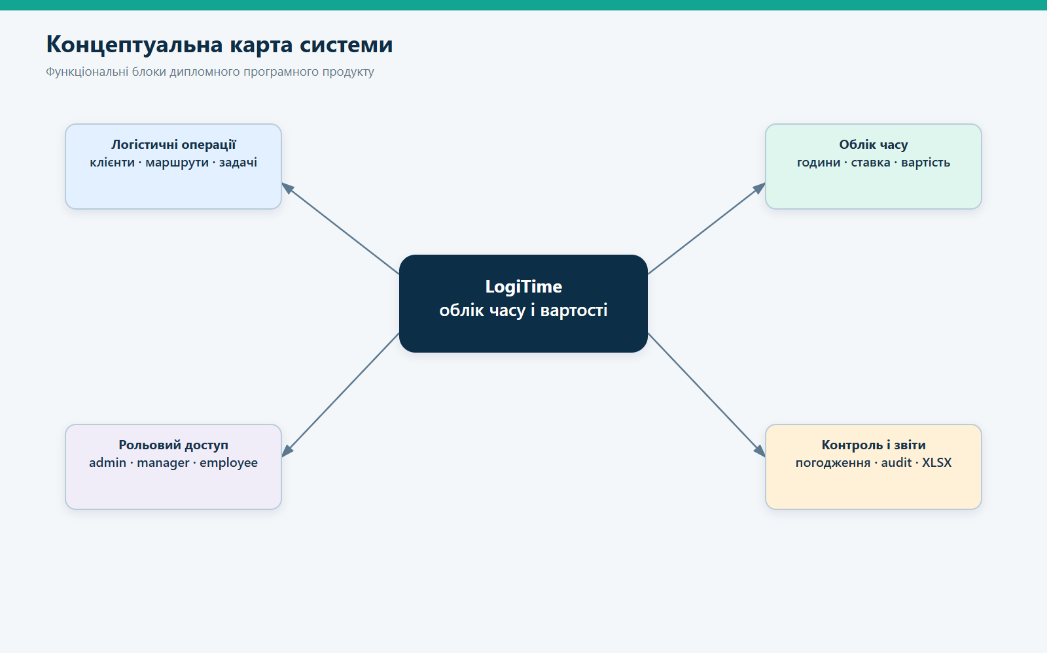
Рисунок 3.1 - Концептуальна карта системи (рисунок виконано самостійно)

3.3 Загальна модель даних
Модель даних складається із семи прикладних сутностей. User зберігає автентифікаційні атрибути та роль. EmployeeProfile додає предметні дані працівника. Client і LogisticsOrder описують комерційний та операційний контекст. OrderTask деталізує роботи. TimeEntry є первинним записом часу й вартості. TimeEntryHistory зберігає події аудиту.
Сутності та основні поля наведено в таблиці 3.2.

Таблиця 3.2 - Загальна модель даних (таблицю виконано самостійно)
Сутність | Ключові поля | Призначення
User | username, email, role | автентифікація і роль
EmployeeProfile | employee_number, position, hourly_rate | дані працівника і ставка
Client | name, tax_id, contacts | замовник логістичної послуги
LogisticsOrder | order_number, route, status, manager, dates | контекст робіт і відповідальності
OrderTask | order, title, estimated_hours, status | деталізація робіт замовлення
TimeEntry | employee, task, work_date, hours, rate, cost, status | факт витраченого часу
TimeEntryHistory | action, actor, statuses, snapshot | відтворення ключових переходів

ER-діаграму наведено на рисунку 3.2. Зв'язок між замовленням і профілем працівника має тип many-to-many, тому одна людина може брати участь у кількох замовленнях, а замовлення може виконувати команда.
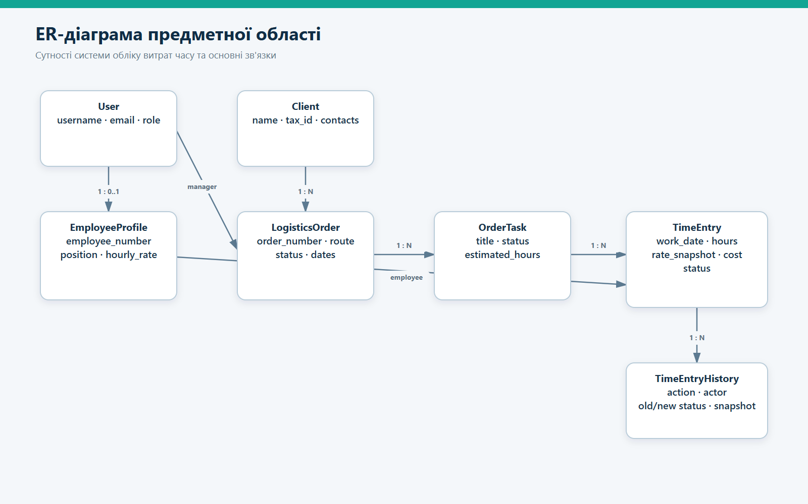
Рисунок 3.2 - ER-діаграма предметної області(рисунок виконано самостійно)

3.4 Класи та відповідальності
Класи моделі містять не тільки поля, а й предметні операції. LogisticsOrder.clean() перевіряє строки й роль менеджера. TimeEntry.clean() перевіряє години та призначення. TimeEntry.save() фіксує ставку, обчислює вартість і забороняє зміну погодженого запису. submit() та review() виконують транзакційні переходи й створюють аудит.
Діаграму класів наведено на рисунку 3.3.
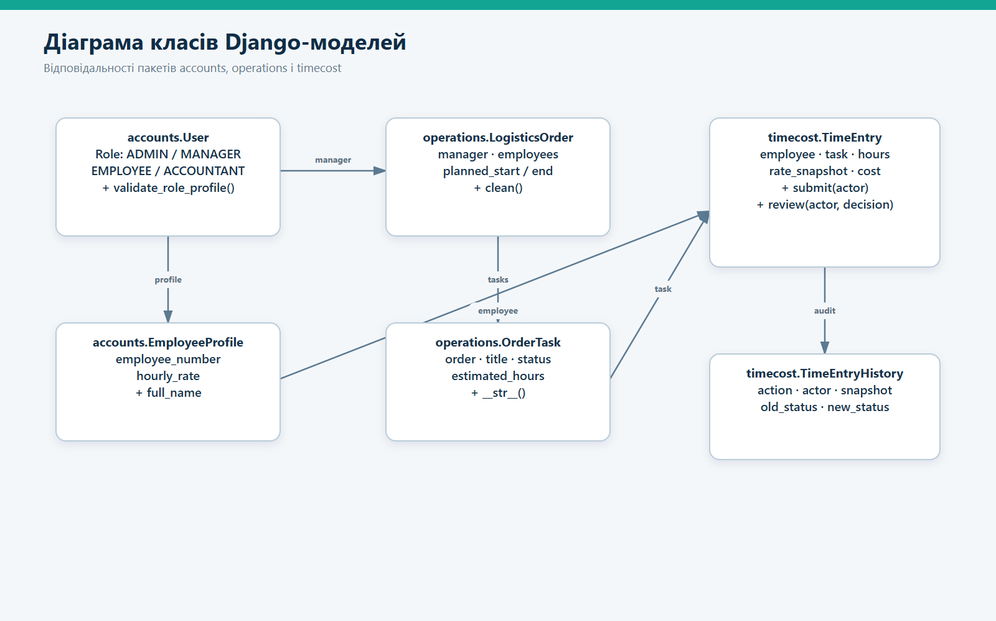
Рисунок 3.3 - Діаграма класів доменної моделі(рисунок виконано самостійно)
Збереження предметної логіки в моделі не скасовує перевірок представлення. Представлення відповідає за доступний queryset, форму та повідомлення користувачеві. Модель залишається останнім прикладним бар'єром перед базою даних.

3.5 Рольовий та об'єктний доступ
Декоратор role_required() перевіряє, чи дозволено ролі виконувати певний тип дії. Для доступу до конкретного об'єкта використовується звуження вибірки до виклику get_object_or_404(). Така послідовність захищає від IDOR: навіть знаючи первинний ключ чужого замовлення або запису, користувач не отримає об'єкт.
Правила доступу наведено в таблиці 3.3.

Таблиця 3.3 - Рольовий та об'єктний доступ (таблицю виконано самостійно)
Об'єкт або дія | Адміністратор | Менеджер | Працівник | Бухгалтер
облікові записи | створення | немає | немає | немає
клієнти | читання, створення | через замовлення | через призначення | читання у звіті
замовлення | усі | лише власні | лише призначені | усі для читання
задачі | створення | у власних замовленнях | доступні для часу | читання у звіті
запис часу | перегляд | погодження доступних | власні чернетки й подання | читання
XLSX-звіт | усі дані | власні замовлення | немає | усі дані

Діаграму варіантів використання наведено на рисунку 3.4.
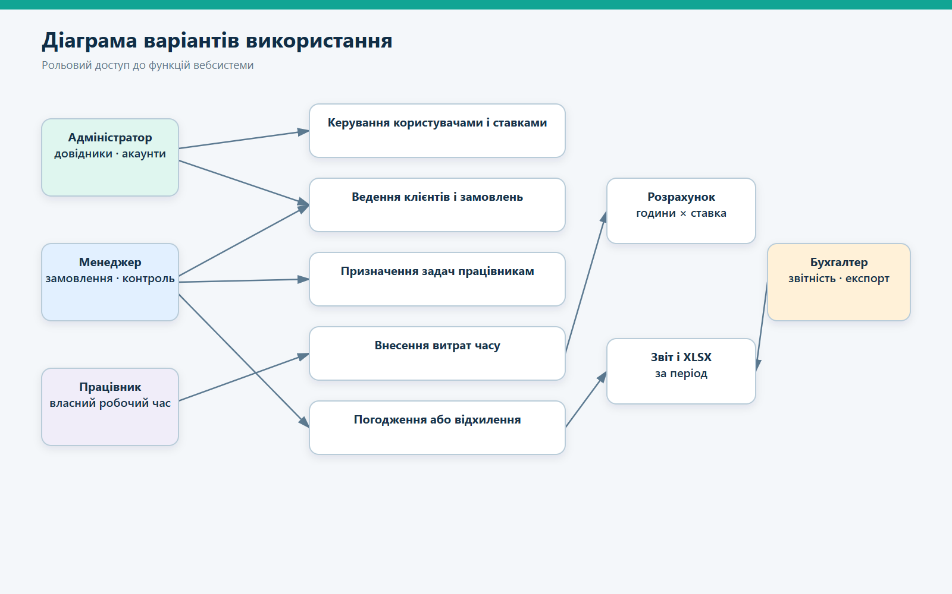
Рисунок 3.4 - Діаграма варіантів використання(рисунок виконано самостійно)

3.6 Стани запису часу
Запис має чотири стани: draft, submitted, approved, rejected. Початковий стан - чернетка. Подати можна чернетку або відхилений запис, причому дію виконує власник. Погодити або відхилити можна лише поданий запис. Менеджер додатково перевіряється як відповідальний за замовлення.
Переходи станів наведено в таблиці 3.4.

Таблиця 3.4 - Стани запису часу (таблицю виконано самостійно)
Початковий стан | Дія | Виконавець | Кінцевий стан
draft | подати | власник запису | submitted
rejected | виправити | власник запису | rejected
rejected | повторно подати | власник запису | submitted
submitted | погодити | менеджер замовлення або адміністратор | approved
submitted | відхилити | менеджер замовлення або адміністратор | rejected
approved | редагувати | будь-яка роль | заборонено

Послідовність взаємодії користувачів, представлення, моделі та аудиту наведено на рисунку 3.5.
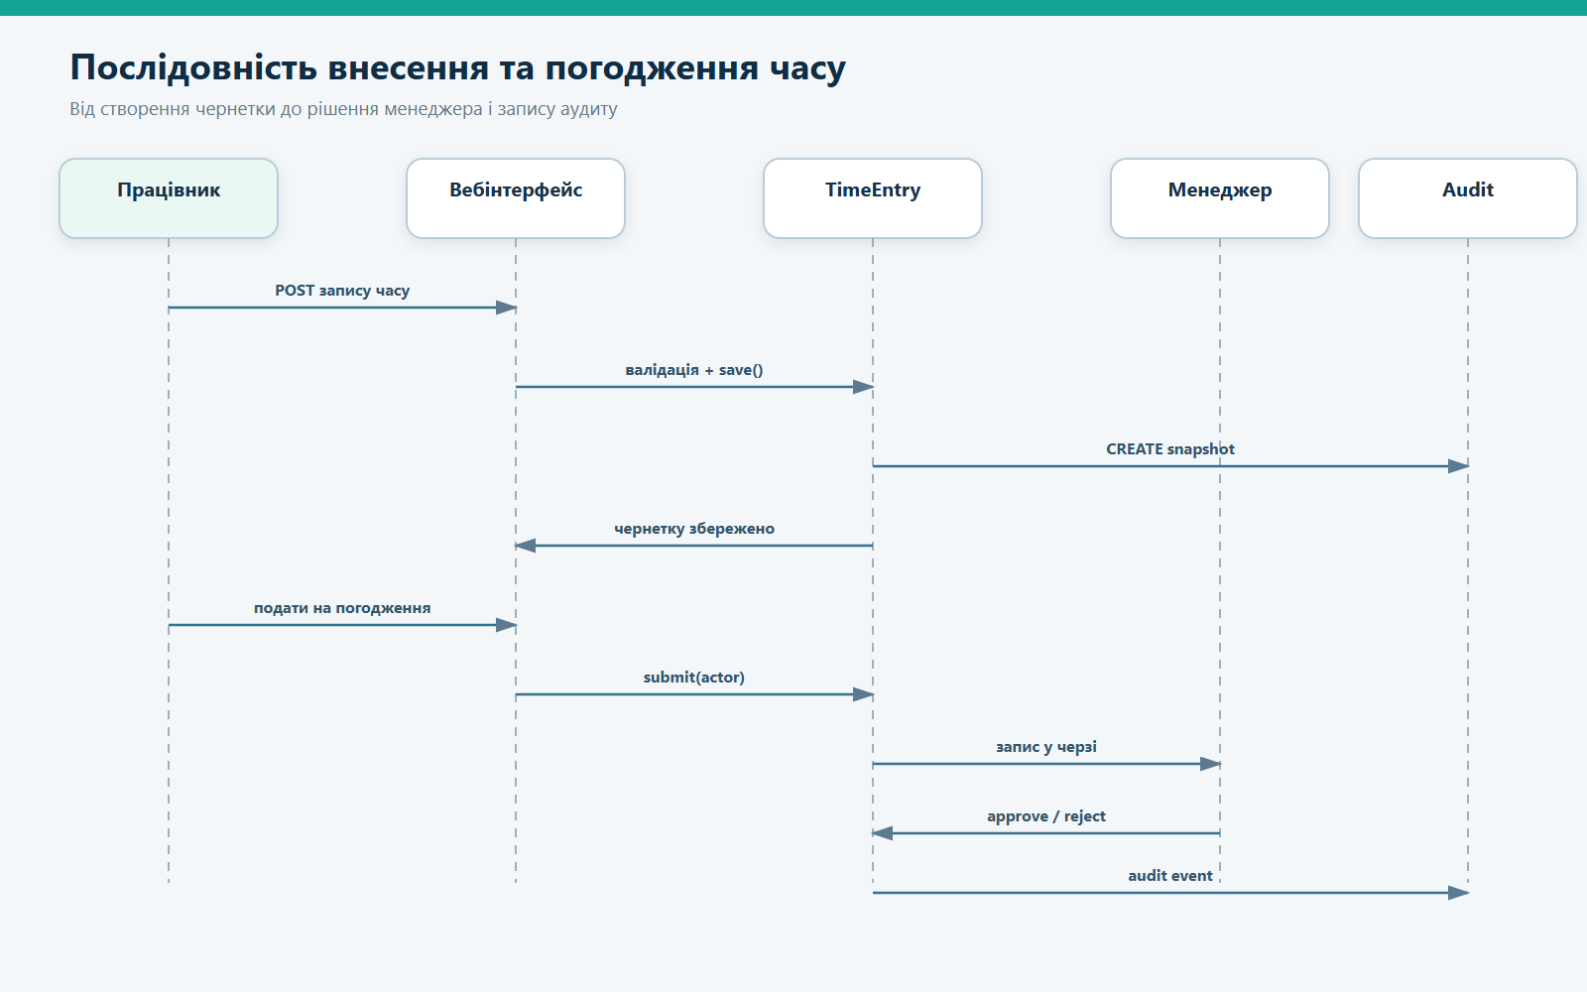
Рисунок 3.5 - Діаграма послідовності внесення та погодження часу(рисунок виконано самостійно)

3.7 Розрахунок вартості
Для запису e вартість визначається формулою:
cost(e) = hours(e) * rate_snapshot(e).
Обидва операнди представлені типом Decimal. Результат квантується до двох десяткових знаків з режимом ROUND_HALF_UP. Використання двійкового float для грошового показника не застосовується, оскільки десяткові дроби можуть мати неточне двійкове представлення. Модуль decimal підтримує точне представлення десяткових чисел і кероване округлення [9].
Поле знімка ставки є частиною запису. При першому збереженні воно копіюється з профілю. Повторне редагування чернетки перераховує вартість за тим самим знімком, а не за новою ставкою профілю. Це рішення фіксує економічний контекст первинного документа.

3.8 Проєктування звітності
Звіт формується з тієї самої рольової вибірки, що й HTML-сторінка. Доступні необов'язкові фільтри початкової дати, кінцевої дати та статусу. Підсумки обчислюються агрегатами Sum для годин і вартості.
XLSX містить один аркуш Витрати часу. Заголовок виділено кольором, ввімкнено автофільтр, закріплено перший рядок, налаштовано ширину стовпців і числові формати. У файл записуються не формули, а перевірені сервером значення. Це зменшує ризик різного результату в офісних пакетах.

4 ОПИС ПРИЙНЯТИХ ПРОГРАМНИХ РІШЕНЬ

4.1 Реалізація облікових записів і профілів
Клас User успадковує AbstractUser, але прибирає дубльовані first_name і last_name. Особисті та кадрові поля належать EmployeeProfile. Електронна пошта унікальна, роль обмежена переліком TextChoices.
Метод AccountUserManager.create_account() створює користувача й профіль у transaction.atomic. Якщо валідація профілю не проходить, користувач також не залишається в базі. Метод validate_role_profile() перевіряє, що адміністратор не має профілю, а менеджер, працівник і бухгалтер мають рівно один профіль.
Форма адміністратора приховує кадрові поля для ролі адміністратора засобами JavaScript, але обов'язковість повторно перевіряється сервером. Отже, клієнтська поведінка покращує інтерфейс, проте не є єдиним засобом контролю.

4.2 Реалізація логістичних замовлень
Модель LogisticsOrder використовує унікальний номер, зовнішній ключ клієнта, маршрут, опис, статус, менеджера, планові дати та many-to-many призначення. Форма менеджера автоматично обмежує поле менеджера поточним користувачем. Адміністратор може обрати менеджера зі списку допустимих ролей.
Сторінку логістичного замовлення наведено на рисунку 4.1. Перед рисунком показано контекст, який перевіряється сервером: номер, клієнт, маршрут, строки, задачі та призначені працівники.
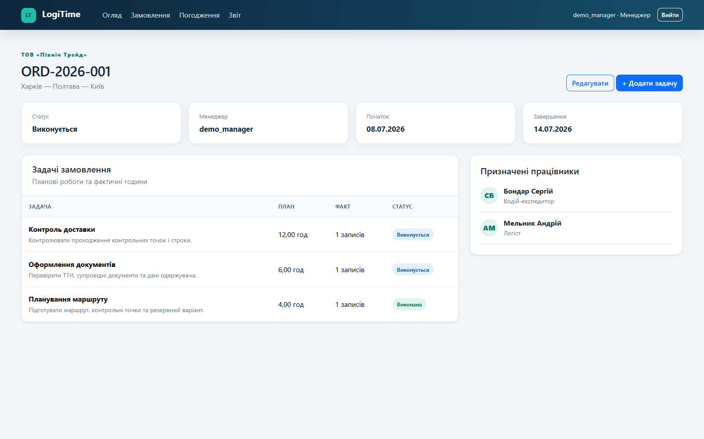
Рисунок 4.1 - Сторінка логістичного замовлення(рисунок виконано самостійно)
Метод orders_for_user() використовується і для списку, і для отримання конкретного замовлення. Це важливо, оскільки окрема перевірка тільки на сторінці списку не захищала б прямий URL детальної сторінки.

4.3 Реалізація запису часу
Форма TimeEntryForm отримує профіль працівника через параметр конструктора. Queryset задач включає лише активні або заплановані замовлення, до яких призначено працівника. У методі save() працівник встановлюється сервером і не передається прихованим полем браузера.
Форму створення запису наведено на рисунку 4.2.
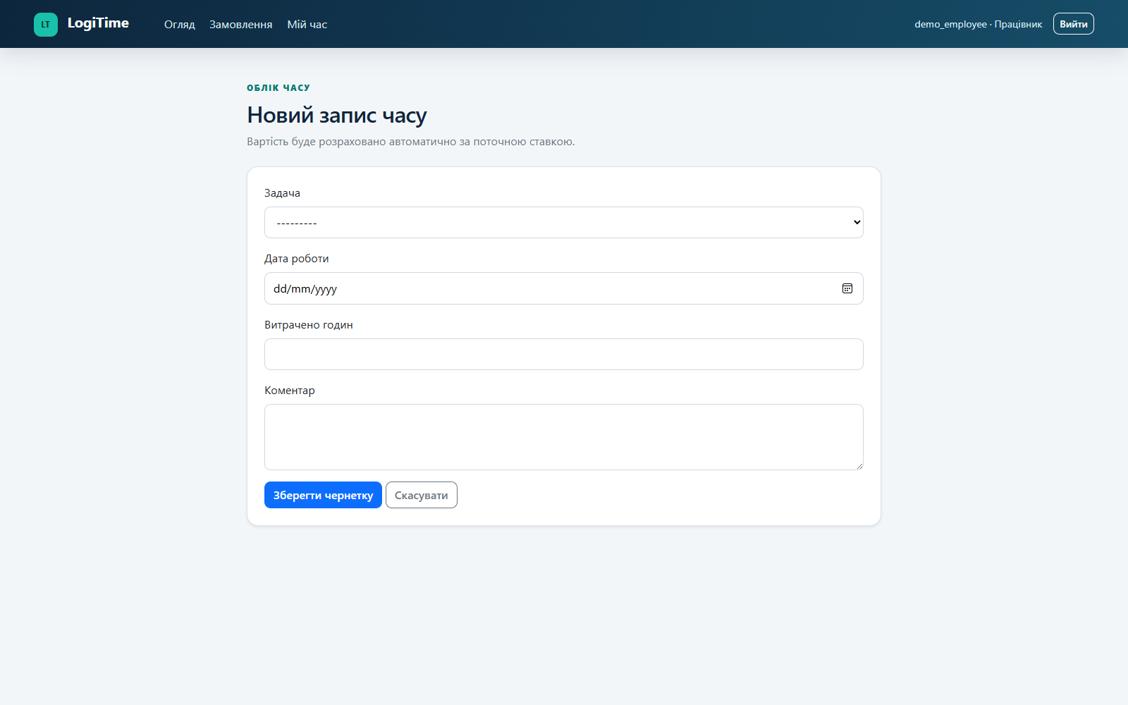
Рисунок 4.2 - Форма створення запису часу(рисунок виконано самостійно)
Після збереження представлення створює подію CREATE. Редагувати можна чернетку або відхилений запис. Якщо користувач підставить ідентифікатор чужого запису, get_object_or_404(TimeEntry, pk=..., employee__user=request.user) поверне 404.
Особистий табель наведено на рисунку 4.3. Для кожного рядка відображено замовлення, задачу, години, ставку, вартість, статус і доступні дії.
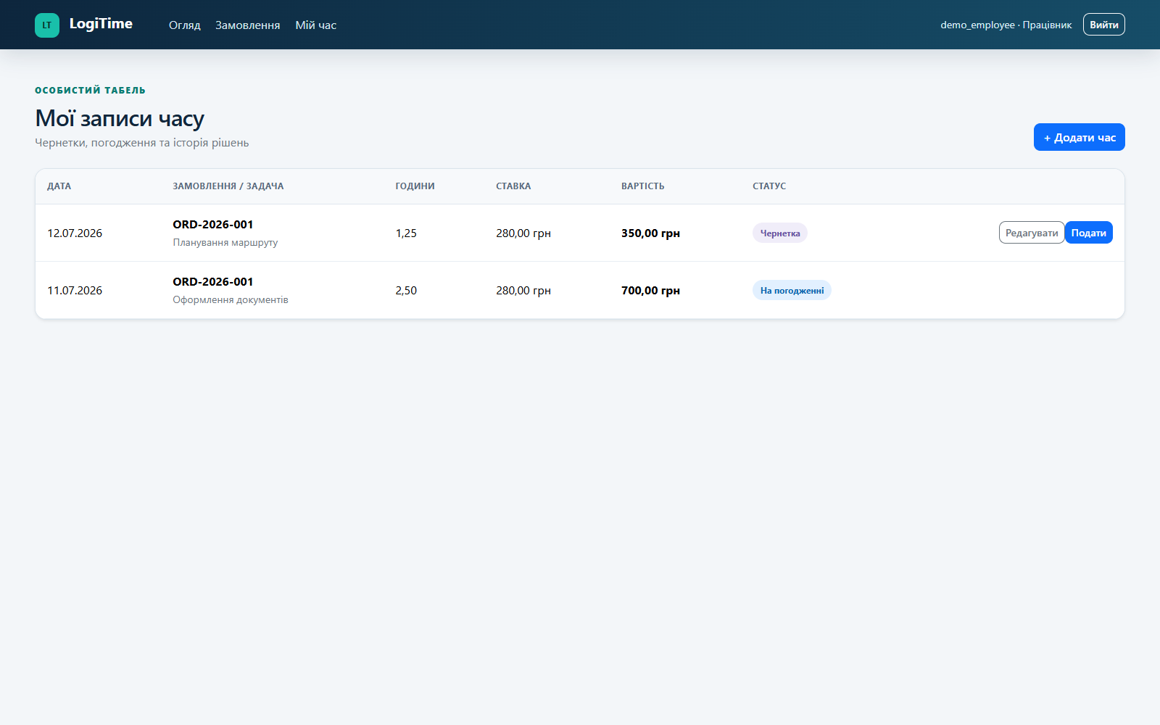
Рисунок 4.3 - Особистий табель працівника(рисунок виконано самостійно)
Процес від створення до погодження наведено на рисунку 4.4.
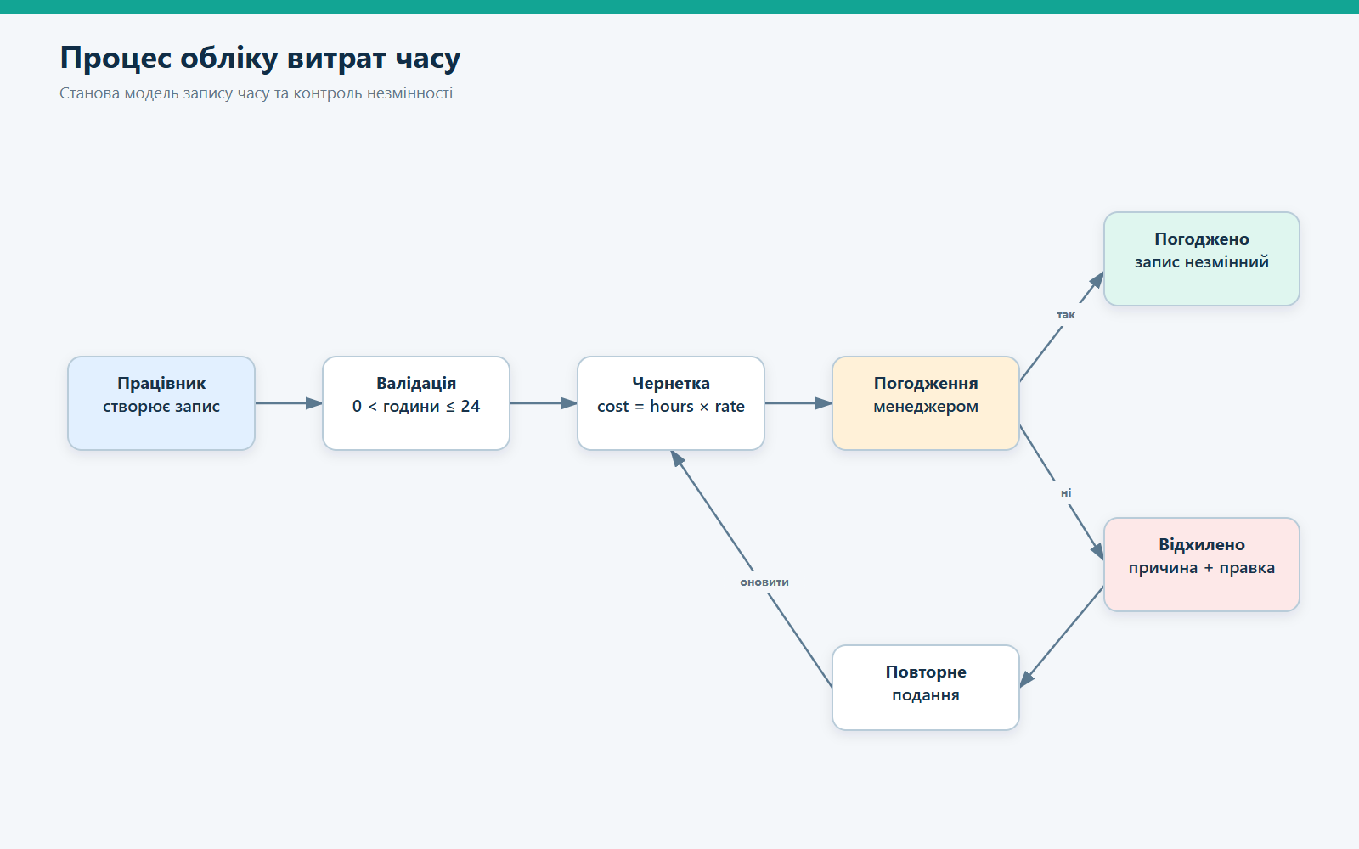
Рисунок 4.4 - Процес обліку витрат часу(рисунок виконано самостійно)

4.4 Реалізація погодження та аудиту
Метод submit(actor) дозволяє дію тільки власнику у стані draft або rejected. Він встановлює submitted_at, очищує попередній коментар перевірки, зберігає запис і додає історію. Метод позначено transaction.atomic, тому стан та історія не розходяться при помилці.
Метод review(actor, approve, note) перевіряє стан, роль і належність менеджера. Після рішення заповнюються reviewed_by, reviewed_at і review_comment. Для самого переходу використовується базове збереження моделі після full_clean(), оскільки звичайний save() повинен забороняти будь-які наступні зміни погодженого запису.
Чергу погодження наведено на рисунку 4.5. Менеджер бачить лише записи, отримані через report_entries_for_user() для власних замовлень.
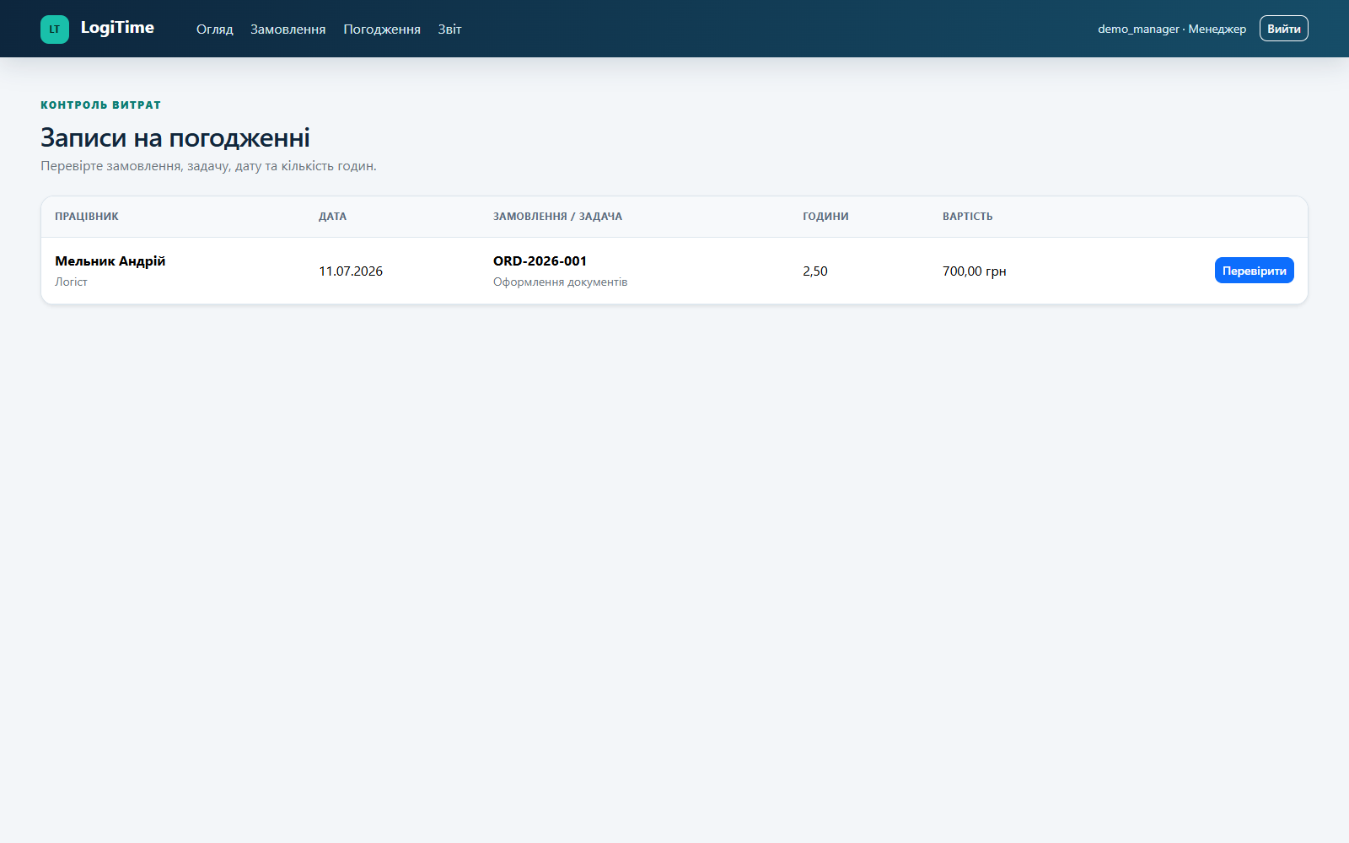
Рисунок 4.5 - Черга погодження записів часу(рисунок виконано самостійно)
TimeEntryHistory зберігає дію, виконавця, старий і новий статус, примітку та JSON-знімок ключових полів. Аудит не замінює повну систему версіонування, але дозволяє встановити, хто і коли подав або погодив запис, а також які години та вартість були пов'язані з подією.

4.5 Рольові огляди
Головна сторінка формує показники з доступної користувачеві вибірки. Для працівника це кількість призначених замовлень, власні записи, подані записи і погоджені години. Для менеджера - власні замовлення, усі пов'язані записи, черга рішень і погоджені години.
Огляд працівника наведено на рисунку 4.6.
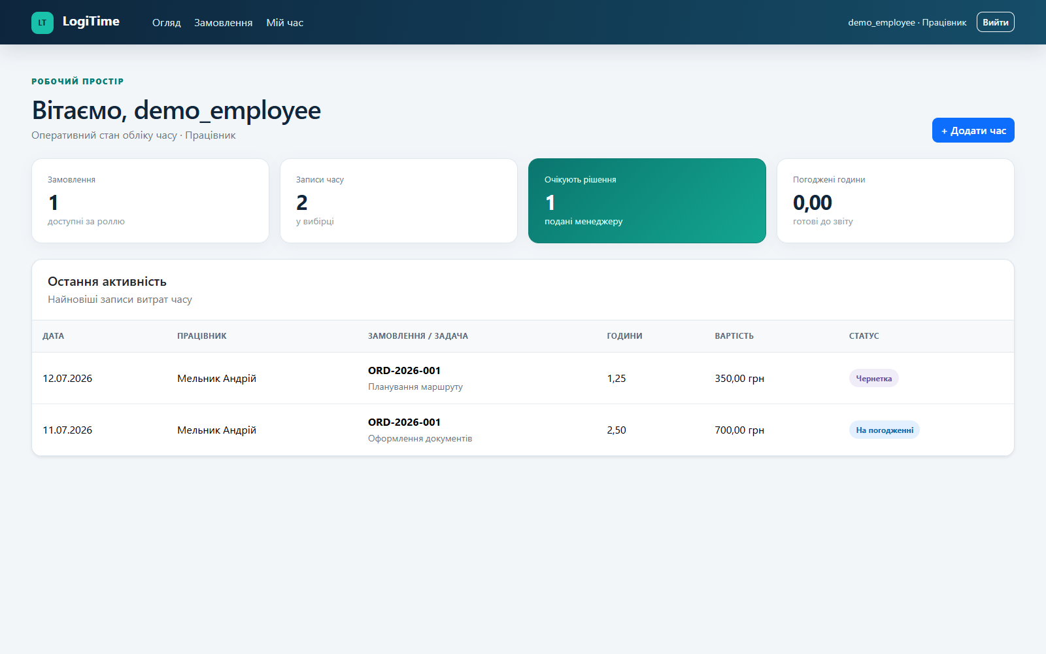
Рисунок 4.6 - Огляд працівника(рисунок виконано самостійно)
Огляд менеджера наведено на рисунку 4.7.
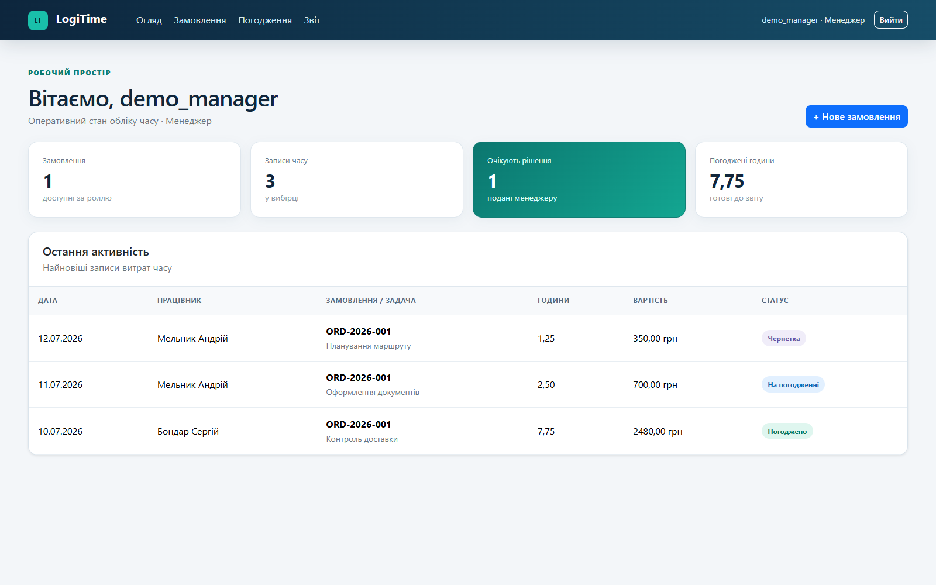
Рисунок 4.7 - Огляд менеджера(рисунок виконано самостійно)
Одна структура шаблону використовується для різних ролей, але кнопки та посилання відображаються за дозволами. Приховування елемента інтерфейсу не вважається захистом, тому кожне представлення додатково має рольовий декоратор.

4.6 Реалізація звіту та XLSX
Представлення report() застосовує ReportFilterForm, послідовно додає умови дати й статусу, після чого обчислює підсумки. Якщо кінцева дата передує початковій, форма повертає помилку і некоректний інтервал не застосовується.
Сторінку звіту наведено на рисунку 4.8.
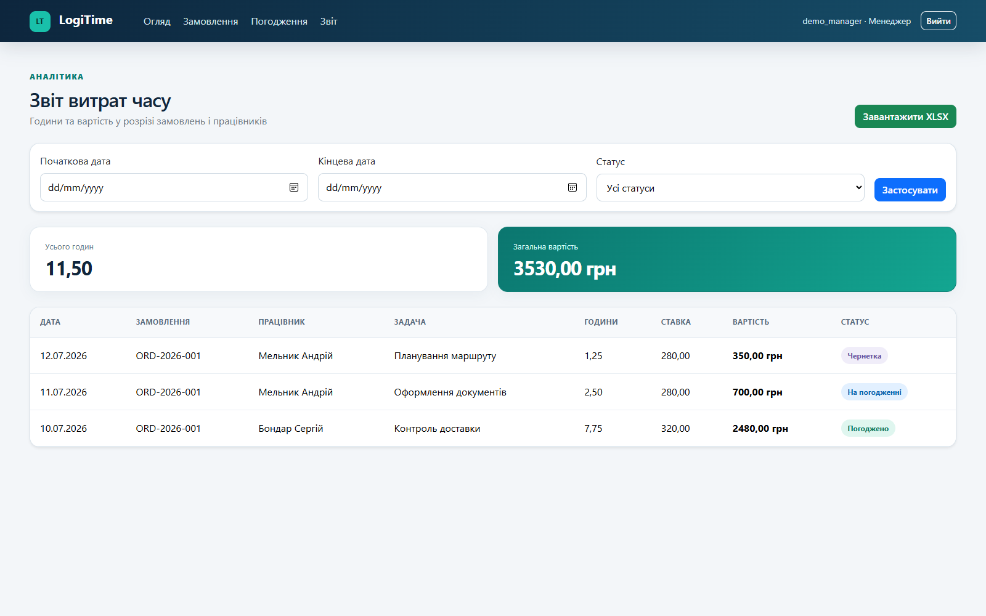
Рисунок 4.8 - Звіт витрат часу(рисунок виконано самостійно)
Функція build_time_cost_report() створює книгу в пам'яті. Кожний рядок містить дату, номер замовлення, клієнта, задачу, працівника, табельний номер, години, ставку, вартість і статус. Відповідь має MIME-тип Open XML Spreadsheet та заголовок вкладення time-cost-report.xlsx.

4.7 Сторінка входу та інтерфейс
Сторінку входу наведено на рисунку 4.9. Вона пояснює призначення системи до автентифікації й не містить предметних даних.
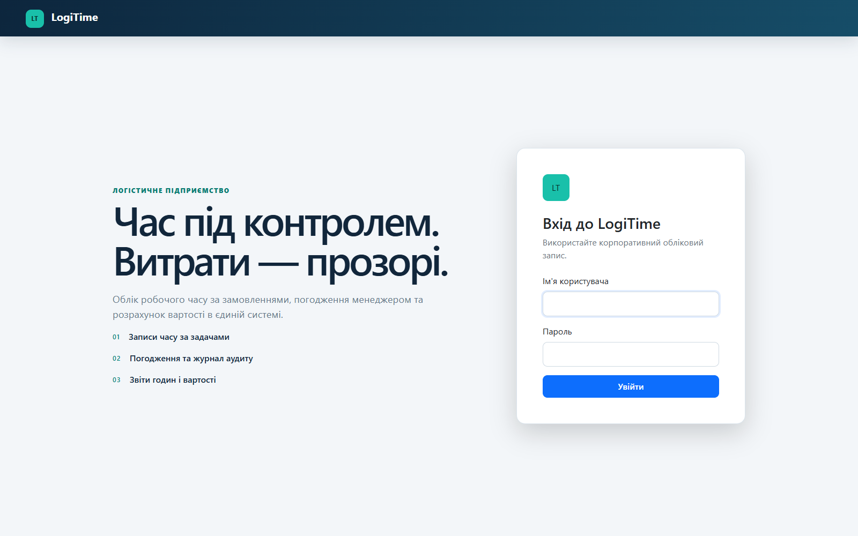
Рисунок 4.9 - Сторінка входу до системи(рисунок виконано самостійно)
Інтерфейс використовує контрастну навігацію, видимі підписи полів, текстові статуси та колір як додаткову, а не єдину ознаку. Таблиці розміщено у responsive-контейнерах. Поля дат використовують нативний тип date, а години - числовий тип з кроком 0,25.

4.8 Демонстраційні дані та повторюваність
Команда seed_demo створює адміністратора, менеджера, працівника, водія і бухгалтера, клієнта, замовлення ORD-2026-001, три задачі та записи у різних станах. Паролі встановлюються повторно за потреби, а довідники створюються через update_or_create().
Для записів часу використовується пошук за працівником, задачею та датою. Якщо запис уже існує, команда не створює дублікат. Ідемпотентність перевіряється тестом, який запускає команду двічі та контролює кількість сутностей.

5 ТЕСТУВАННЯ

5.1 Стратегія тестування
Перевірка охоплює модельний, представницький та інтеграційний рівні. Модельні тести перевіряють формулу, валідацію і стани без залежності від HTML. Тести представлень використовують Django test client, виконують вхід і перевіряють HTTP-статус, перенаправлення та вміст. Інтеграційний тест XLSX перевіряє тип відповіді й наявність непорожнього файла.
Django test runner створює окрему тестову базу, застосовує міграції, виконує системні перевірки, запускає знайдені тести та знищує базу після завершення [3]. Це ізолює тести від локальних демонстраційних даних.

5.2 Перевірка моделей і розрахунків
Для працівника зі ставкою 280,00 грн створюється запис 2,50 години. Очікуваний знімок ставки - 280,00, а вартість - 700,00 грн. Окремі підвипадки перевіряють 0, від'ємне значення і 24,01 години. Кожне з них повинно породити ValidationError.
Тест призначення використовує іншого працівника, якого немає у many-to-many зв'язку замовлення. Модель відхиляє збереження, навіть якщо задача передана безпосередньо й обхід форми вже відбувся.
Після подання й погодження тест змінює години та викликає save(). Очікується помилка незмінності. Це підтверджує, що захист реалізовано не тільки відсутністю кнопки у шаблоні.

5.3 Перевірка доступу
Тест доступу до замовлення створює призначеного та непризначеного працівника. Призначений отримує 200, непризначений - 404. Аналогічно чужий менеджер не відкриває замовлення іншого менеджера.
Для запису часу інший працівник намагається відкрити URL редагування з правильним первинним ключем. Очікувана відповідь - 404. Чужий менеджер відкриває чергу погодження і не бачить назву задачі запису, що належить іншому менеджеру.
Підхід відповідає рекомендації перевіряти авторизацію на кожному запиті й тестувати логіку доступу модульними та інтеграційними тестами [7].

5.4 Перевірка переходів і аудиту
Працівник подає власну чернетку POST-запитом. Представлення перенаправляє на особистий табель, а стан у базі стає submitted. Модельний тест намагається погодити той самий запис чужим менеджером і отримує помилку.
Події аудиту створюються разом з переходом у транзакції. Для тестового набору перевіряється поведінка через кінцевий статус і заборону повторної зміни. Додаткову структурну перевірку історії можна розширити контролем JSON-знімка для кожного переходу.

5.5 Перевірка XLSX та демоданих
Бухгалтер виконує запит до report.xlsx. Очікується код 200, MIME-тип application/vnd.openxmlformats-officedocument.spreadsheetml.sheet і розмір відповіді понад 4000 байтів. На етапі ручної перевірки файл відкрито, заголовки, числові формати та рядки відповідають HTML-звіту.
Команда seed_demo запускається двічі в межах одного тесту. Після другого запуску існує п'ять демонстраційних користувачів, одне замовлення з номером ORD-2026-001 і три записи часу.

5.6 Результати тестування
Результати автоматизованих тестів наведено в таблиці 5.1.

Таблиця 5.1 - Результати тестування (таблицю виконано самостійно)
Група | Кількість | Результат
облікові записи і профілі | 2 | успішно
доступ до замовлень | 3 | успішно
модель запису часу | 5 | успішно
представлення та XLSX | 4 | успішно
ідемпотентність демоданих | 1 | успішно
усього | 15 | успішно

Команда python manage.py check не виявила проблем. Команда python manage.py test --verbosity 2 знайшла 15 тестів, створила тестову базу, застосувала міграції та завершила всі випадки зі статусом OK.

5.7 Ручна демонстрація
Ручний сценарій починається з входу менеджера. На сторінці замовлення перевіряються маршрут, задачі та працівники. Далі виконується вхід працівника, створюється запис 2,50 години й подається на погодження. Менеджер відкриває чергу, приймає рішення та переходить до звіту. Після погодження працівник не бачить кнопки редагування, а модельний захист не дозволяє змінити запис серверним викликом.
Результати ручної перевірки наведено в таблиці 5.2.

Таблиця 5.2 - Ручна демонстрація (таблицю виконано самостійно)
Крок | Спостереження | Висновок
вхід працівника | доступні огляд, замовлення і власний час | навігація відповідає ролі
створення запису | вартість з'являється після збереження | формула виконується на сервері
подання | статус змінюється на На погодженні | перехід доступний власнику
черга менеджера | відображається поданий запис власного замовлення | об'єктний доступ працює
звіт | підсумки збігаються з рядками | агрегація узгоджена
XLSX | файл відкривається і містить потрібні стовпці | експорт придатний до аналізу

6 ВПРОВАДЖЕННЯ

6.1 Цільова схема розгортання
Виробничий контур складається з браузера, Nginx, Gunicorn, Django і PostgreSQL. Користувач звертається за HTTPS. Nginx завершує TLS, роздає статичні файли та передає динамічні запити через Unix-сокет. Gunicorn запускає WSGI-застосунок кількома worker-процесами. Django звертається до PostgreSQL.
Схему наведено на рисунку 6.1.
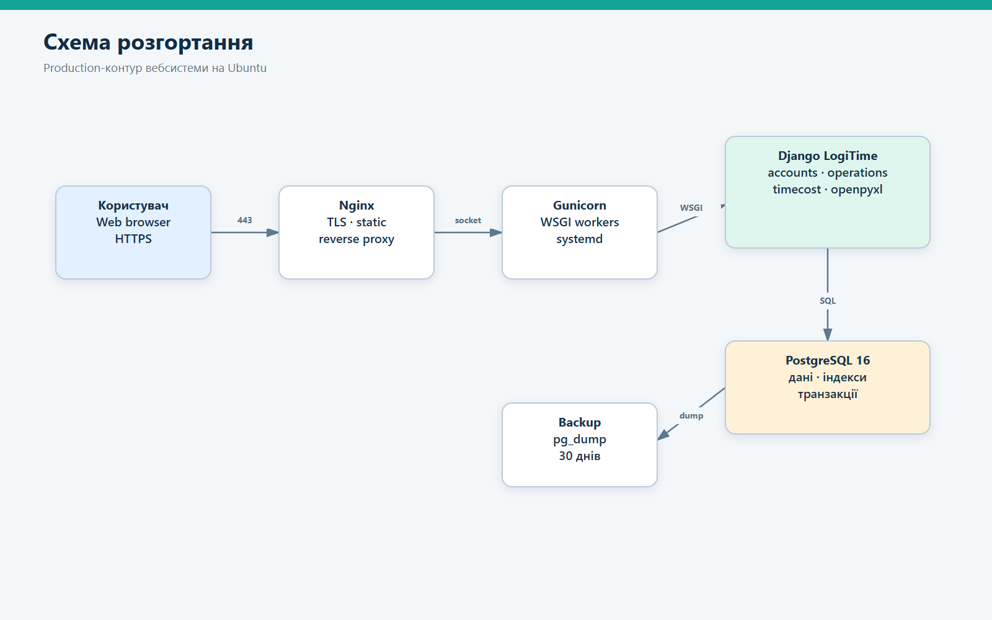
Рисунок 6.1 - Схема розгортання вебсистеми(рисунок виконано самостійно)
Команда runserver не призначена для production, тому використовується окремий WSGI-сервер. Перед розгортанням необхідно виконати manage.py check --deploy з виробничими налаштуваннями [2].

6.2 Конфігурація середовища
Секрети не зберігаються у коді. DJANGO_SECRET_KEY, пароль PostgreSQL і перелік дозволених хостів надходять зі змінних середовища. Файл .env виключено з Git, а приклад .env.example містить лише безпечні назви параметрів.
Основні змінні наведено в таблиці 6.1.

Таблиця 6.1 - Конфігурація середовища (таблицю виконано самостійно)
Змінна | Призначення | Production-значення
DJANGO_SECRET_KEY | криптографічний секрет Django | довгий випадковий секрет
DJANGO_DEBUG | режим налагодження | false
DJANGO_ALLOWED_HOSTS | дозволені host-заголовки | домен системи
DJANGO_DB_ENGINE | тип СКБД | postgresql
POSTGRES_DB | база даних | logistics_time
POSTGRES_USER | окремий користувач | logistics_time
POSTGRES_PASSWORD | пароль СКБД | секрет у /etc/logitime.env
POSTGRES_HOST | адреса СКБД | 127.0.0.1 або приватна адреса
POSTGRES_PORT | порт СКБД | 5432

Коли DEBUG=false, налаштування вмикають secure cookies, HTTPS redirect, HSTS і підтримку заголовка X-Forwarded-Proto. Під час тестової команди SSL redirect вимикається, щоб локальний тестовий клієнт не потребував TLS.

6.3 Gunicorn і systemd
Unit-файл gunicorn.service запускає процес від www-data, використовує /var/www/logitime/code як робочу папку та /etc/logitime.env як джерело змінних. Директива RuntimeDirectory=logitime створює каталог сокета з контрольованими правами.
Gunicorn запускає три worker-процеси та прив'язується до /run/logitime/gunicorn.sock. systemd перезапускає процес після аварійного завершення, надає окремий тимчасовий каталог і дозволяє виконати HUP для м'якого перезавантаження.

6.4 Nginx і TLS
Конфігурація Nginx перенаправляє HTTP на HTTPS, використовує TLS 1.2 і 1.3, роздає /static/ з кешуванням та проксіює інші запити. Для /login/ задано обмеження частоти, що зменшує інтенсивність автоматизованого підбору паролів.
До Gunicorn передаються Host, реальна IP-адреса, ланцюг proxy та протокол. Django використовує ці дані для перевірки дозволених хостів і розпізнавання HTTPS за reverse proxy.

6.5 Початкове розгортання
Початкове розгортання виконується у визначеній послідовності:
- Створити системного користувача або використати контрольований обліковий запис www-data.
- Розмістити код у /var/www/logitime/code і створити віртуальне середовище поза публічним каталогом.
- Встановити залежності з requirements.txt.
- Створити базу й окремого користувача PostgreSQL з мінімальними правами.
- Створити /etc/logitime.env і обмежити його читання.
- Виконати міграції та collectstatic.
- Встановити unit systemd і перевірити статус Gunicorn.
- Отримати TLS-сертифікат, встановити конфігурацію Nginx і виконати nginx -t.
- Виконати check --deploy та функціональну перевірку через HTTPS.

6.6 Резервне копіювання та відновлення
Скрипт backup_db.sh завантажує змінні середовища, перевіряє обов'язкові параметри та запускає pg_dump у custom-форматі. PostgreSQL описує pg_dump як засіб створення узгодженої резервної копії окремої бази без блокування читачів і записувачів [5]. Файли мають часову мітку та видаляються після 30 днів.
restore_db.sh перевіряє наявність дампа й потребує точного введення ВІДНОВИТИ. Потім pg_restore очищує наявні об'єкти, відновлює архів без власників і завершується рекомендацією виконати міграції.
Операційні ризики наведено в таблиці 6.2.

Таблиця 6.2 - Резервне копіювання та відновлення (таблицю виконано самостійно)
Ризик | Захід | Перевірка
витік секретів | окремий env-файл і .gitignore | секретів немає у репозиторії
втрата бази | щоденний pg_dump | тестове відновлення на окремій базі
прострочений TLS | автоматичне оновлення сертифіката | моніторинг строку дії
зупинка процесу | systemd Restart=on-failure | перевірка status і журналів
переповнення диска | строк зберігання 30 днів | контроль каталогу backup
помилка міграції | резервна копія до релізу | тест міграцій на staging

6.7 Обмеження перевірки впровадження
У межах кваліфікаційної роботи перевірено локальний запуск, міграції, демодані, HTTP-сценарії, автоматизовані тести, конфігураційні файли та створення XLSX. Production-контур описано і підготовлено у вигляді конфігурації, але фактичне довготривале навантаження, відновлення на віддаленому сервері та кероване оновлення TLS потребують окремого середовища.
Таке формулювання розмежовує реалізовані артефакти та операційні припущення. Конфігурація є відтворюваною основою розгортання, а не твердженням про виконану промислову експлуатацію.

ВИСНОВКИ
У кваліфікаційній роботі розроблено веборієнтовану систему обліку витрат часу працівників логістичного підприємства. Предметну область представлено через клієнтів, логістичні замовлення, задачі, профілі працівників, погодинні ставки, записи часу та історію рішень.
Сформовано ролі адміністратора, менеджера, працівника й бухгалтера. Рольова перевірка доповнена об'єктним звуженням вибірок. Працівник бачить власні записи та призначені замовлення, менеджер працює лише зі своїми замовленнями, а підміна прямого ідентифікатора повертає 404.
Реалізовано життєвий цикл draft, submitted, approved, rejected. Подання та рішення виконуються у транзакціях і створюють аудит. Погоджений запис є незмінним. Відхилення повертає запис працівникові з поясненням.
Вартість визначається множенням годин на зафіксовану ставку з використанням Decimal. Знімок ставки захищає історичний розрахунок від подальших кадрових змін. HTML-звіт і XLSX формуються з однаково обмеженої рольової вибірки.
Програмний продукт перевірено 15 автоматизованими тестами. Перевірки охопили створення профілів, доступ до об'єктів, діапазон годин, призначення, точність вартості, незмінність погодженого запису, повноваження менеджера, XLSX та повторюваність демоданих. Системна перевірка Django не виявила проблем.
Для впровадження підготовлено конфігурацію PostgreSQL, Gunicorn, systemd, Nginx і TLS, а також сценарії резервного копіювання та контрольованого відновлення. Локальні секрети й бази виключено з публікації.
Поставлену мету досягнуто: створено зв'язну вебсистему, у якій фактичний час пов'язано з логістичним замовленням, ставкою, вартістю, рішенням менеджера та аудитом. Подальший розвиток може включати інтеграцію з TMS, імпорт замовлень, сповіщення, план-факт аналіз, API та розширені управлінські показники.

ПЕРЕЛІК ДЖЕРЕЛ ПОСИЛАННЯ
- Django Software Foundation. Models and databases. URL: https://docs.djangoproject.com/en/5.2/topics/db/ (дата звернення: 12.07.2026).
- Django Software Foundation. Deployment checklist. URL: https://docs.djangoproject.com/en/5.2/howto/deployment/checklist/ (дата звернення: 12.07.2026).
- Django Software Foundation. Writing and running tests. URL: https://docs.djangoproject.com/en/5.2/topics/testing/overview/ (дата звернення: 12.07.2026).
- PostgreSQL Global Development Group. PostgreSQL 16 Documentation. URL: https://www.postgresql.org/docs/16/ (дата звернення: 12.07.2026).
- PostgreSQL Global Development Group. pg_dump. URL: https://www.postgresql.org/docs/16/app-pgdump.html (дата звернення: 12.07.2026).
- openpyxl Project. Tutorial, openpyxl 3.1 documentation. URL: https://openpyxl.readthedocs.io/en/3.1/tutorial.html (дата звернення: 12.07.2026).
- OWASP Foundation. Authorization Cheat Sheet. URL: https://cheatsheetseries.owasp.org/cheatsheets/Authorization_Cheat_Sheet.html (дата звернення: 12.07.2026).
- OWASP Foundation. Logging Cheat Sheet. URL: https://cheatsheetseries.owasp.org/cheatsheets/Logging_Cheat_Sheet.html (дата звернення: 12.07.2026).
- Python Software Foundation. Decimal fixed point and floating point arithmetic. URL: https://docs.python.org/3.12/library/decimal.html (дата звернення: 12.07.2026).
- Bootstrap Team. Tables, Bootstrap 5.3. URL: https://getbootstrap.com/docs/5.3/content/tables/ (дата звернення: 12.07.2026).
- Bootstrap Team. Forms overview, Bootstrap 5.3. URL: https://getbootstrap.com/docs/5.3/forms/overview/ (дата звернення: 12.07.2026).
- Nginx Project. Module ngx_http_proxy_module. URL: https://nginx.org/en/docs/http/ngx_http_proxy_module.html (дата звернення: 12.07.2026).
- Gunicorn Project. Gunicorn documentation. URL: https://docs.gunicorn.org/ (дата звернення: 12.07.2026).
- Clockify. Help Center: Time tracking. URL: https://clockify.me/help/ (дата звернення: 12.07.2026).
- Toggl Track. Knowledge Base. URL: https://support.toggl.com/ (дата звернення: 12.07.2026).
- Посилання на GitHub URL: https://github.com/Tazochek/2026_B_PI_PZPI-22-1_Dudka_D.A

ДОДАТОК А
ФРАГМЕНТИ ПРОГРАМНОГО КОДУ
А.1 Модель запису часу та розрахунок вартості
Фрагмент реалізує перевірку незмінності погодженого запису, фіксацію ставки та десятковий розрахунок вартості. Нумерацію рядків додає генератор документа.
01 def save(self, *args, **kwargs):
02 if self.pk:
03 previous = TimeEntry.objects.filter(pk=self.pk).only("status").first()
04 if previous and previous.status == self.Status.APPROVED:
05 raise ValidationError("Погоджений запис не можна змінювати.")
06 if not self.hourly_rate_snapshot:
07 self.hourly_rate_snapshot = self.employee.hourly_rate
08 self.cost = (self.hours * self.hourly_rate_snapshot).quantize(
09 Decimal("0.01"), rounding=ROUND_HALF_UP
10 )
11 self.full_clean()
12 return super().save(*args, **kwargs)
А.2 Подання запису на погодження
Метод дозволяє подання власником і зберігає подію аудиту в одній транзакції.
01 @transaction.atomic
02 def submit(self, actor):
03 if actor != self.employee.user or self.status not in {
04 self.Status.DRAFT,
05 self.Status.REJECTED,
06 }:
07 raise ValidationError("Цей запис не можна подати на погодження.")
08 old_status = self.status
09 self.status = self.Status.SUBMITTED
10 self.submitted_at = timezone.now()
11 self.review_comment = ""
12 self.save()
13 self._history(TimeEntryHistory.Action.SUBMIT, actor, old_status)
А.3 Погодження або відхилення
Метод перевіряє роль, стан і належність менеджера до замовлення.
01 @transaction.atomic
02 def review(self, actor, *, approve, note=""):
03 if self.status != self.Status.SUBMITTED:
04 raise ValidationError("Перевіряти можна лише подані записи.")
05 if actor.role not in {actor.Role.ADMIN, actor.Role.MANAGER}:
06 raise ValidationError("Недостатньо прав для погодження запису.")
07 if actor.role == actor.Role.MANAGER and self.task.order.manager_id != actor.pk:
08 raise ValidationError("Менеджер може погоджувати лише власні замовлення.")
09 old_status = self.status
10 self.status = self.Status.APPROVED if approve else self.Status.REJECTED
11 self.reviewed_by = actor
12 self.reviewed_at = timezone.now()
13 self.review_comment = note
14 self.full_clean()
15 models.Model.save(self)
16 action = TimeEntryHistory.Action.APPROVE if approve else TimeEntryHistory.Action.REJECT
17 self._history(action, actor, old_status, note)
А.4 Звуження замовлень за користувачем
Функція створює базову оптимізовану вибірку та обмежує її відповідно до ролі.
1 def orders_for_user(user):
2 orders = LogisticsOrder.objects.select_related("client", "manager").prefetch_related(
3 "assigned_employees__user", "tasks"
4 )
5 if user.role in {User.Role.ADMIN, User.Role.ACCOUNTANT}:
6 return orders
7 if user.role == User.Role.MANAGER:
8 return orders.filter(manager=user)
9 return orders.filter(assigned_employees__user=user).distinct()
А.5 Формування рядків XLSX-звіту
Фрагмент демонструє формування звіту з перевіреної вибірки.
01 for entry in entries.select_related("employee", "task__order__client"):
02 worksheet.append(
03 [
04 entry.work_date,
05 entry.task.order.order_number,
06 entry.task.order.client.name,
07 entry.task.title,
08 entry.employee.full_name,
09 entry.employee.employee_number,
10 float(entry.hours),
11 float(entry.hourly_rate_snapshot),
12 float(entry.cost),
13 entry.get_status_display(),
14 ]
15 )

ДОДАТОК Б
ПРЕЗЕНТАЦІЙНІ МАТЕРІАЛИ
Слайди презентації розміщено по два на сторінці А4. Зображення формуються після візуальної перевірки презентації.
Б.1 Слайди 1 і 2
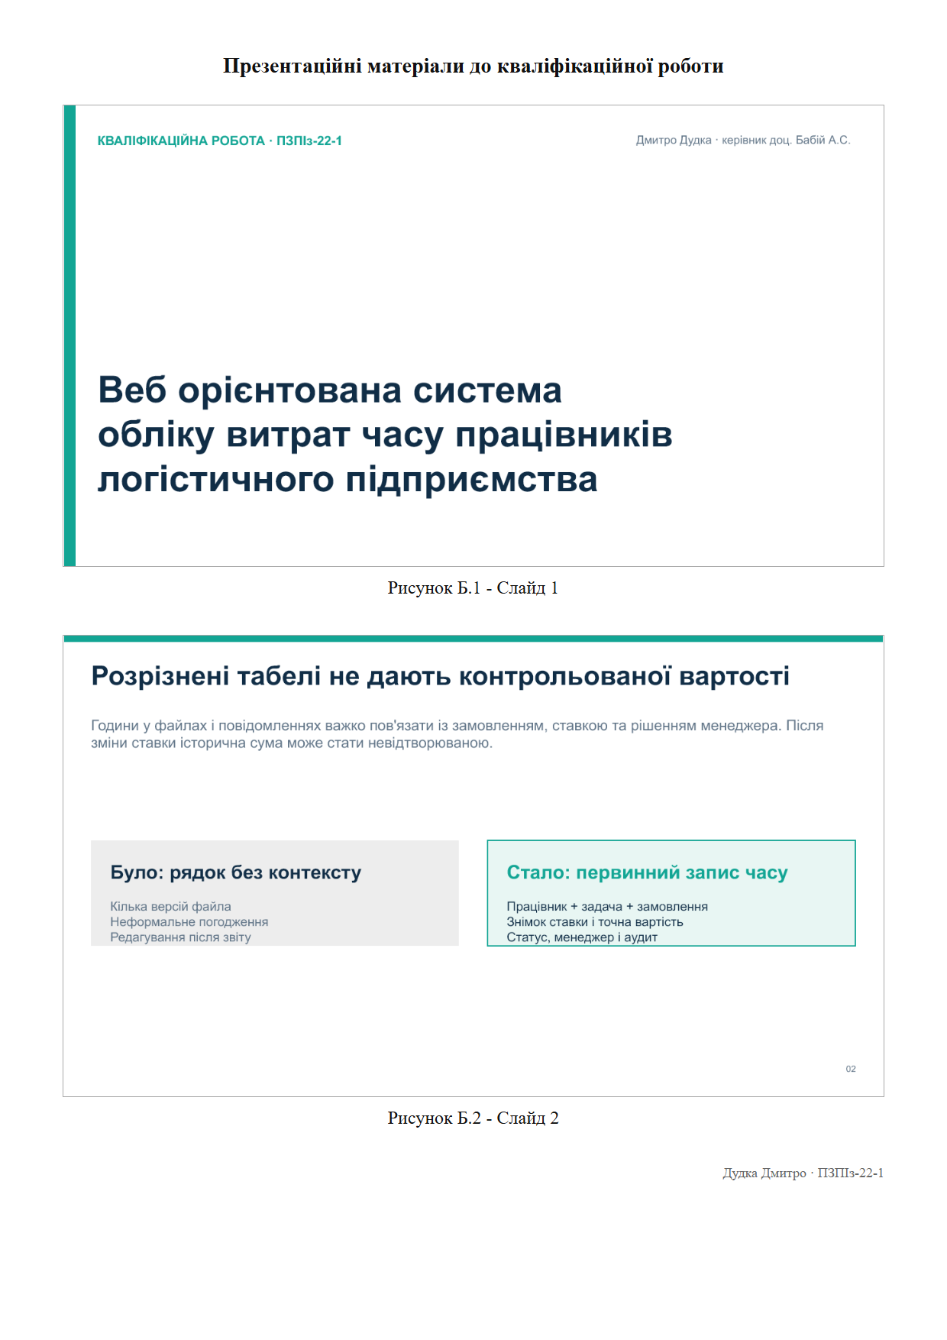
Рисунок Б.1 - Слайди 1 і 2
Б.2 Слайди 3 і 4
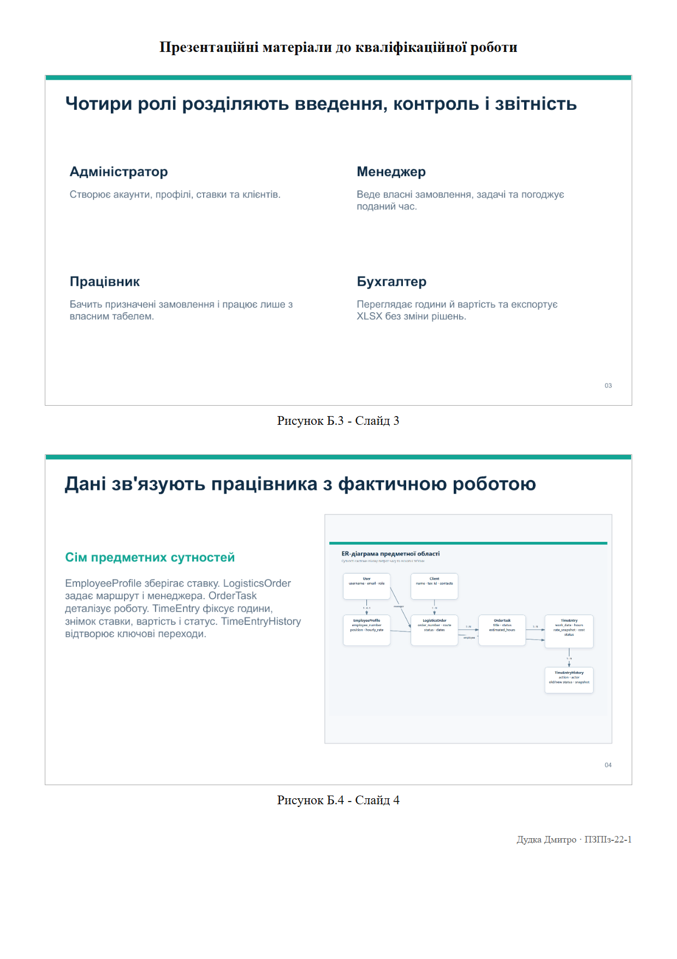
Рисунок Б.2 - Слайди 3 і 4
Б.3 Слайди 5 і 6
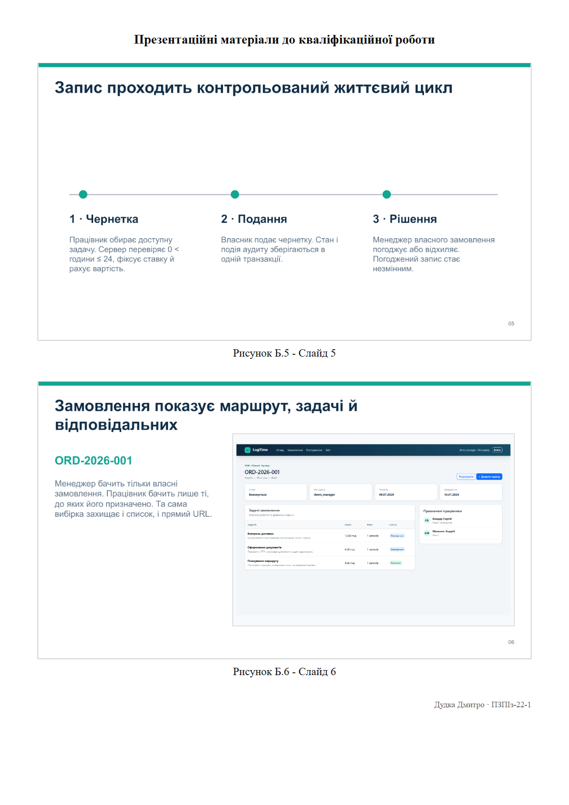
Рисунок Б.3 - Слайди 5 і 6
Б.4 Слайди 7 і 8
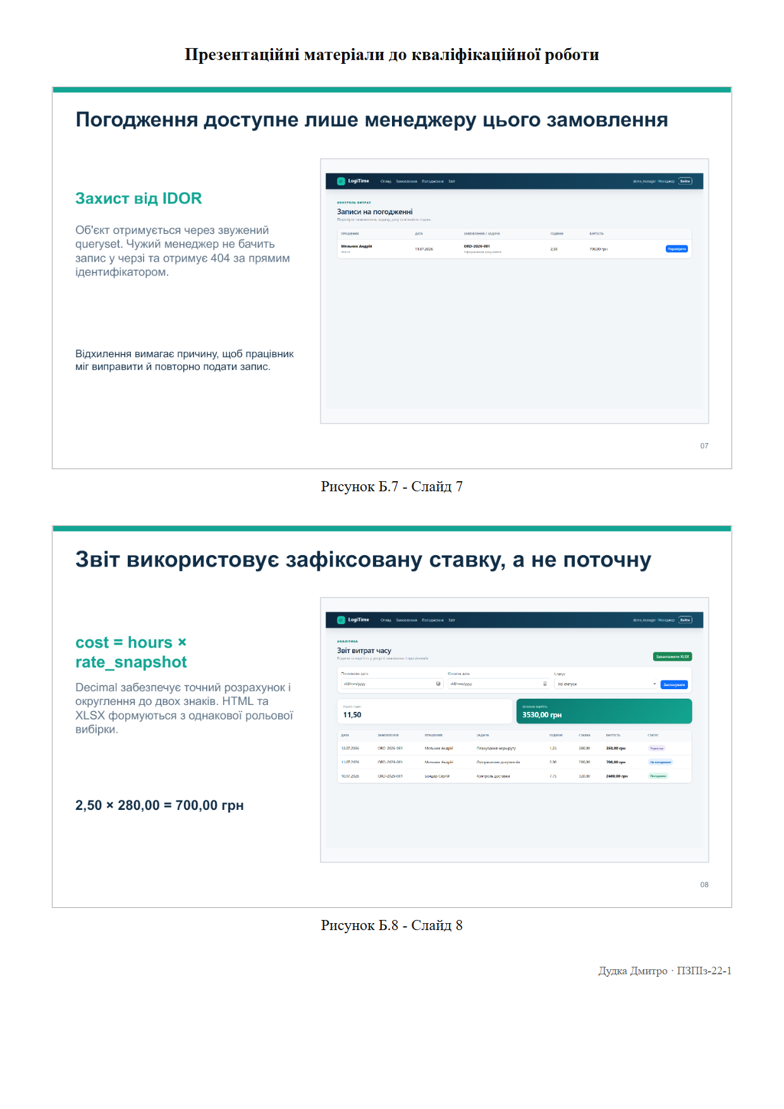
Рисунок Б.4 - Слайди 7 і 8
Б.5 Слайди 9 і 10
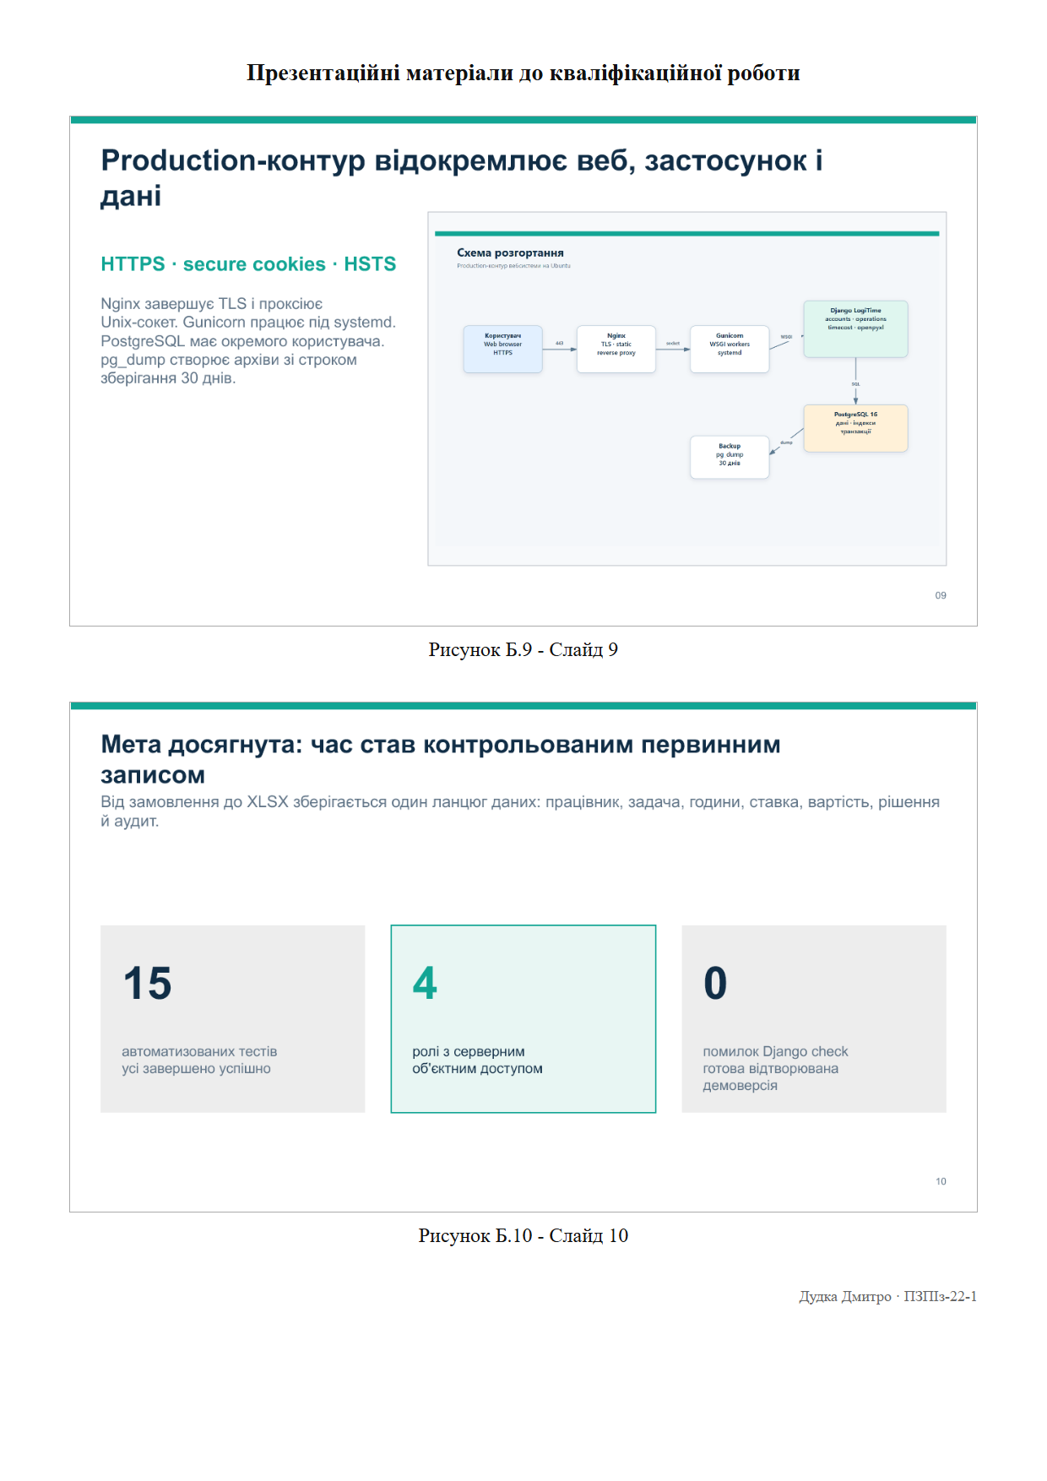
Рисунок Б.5 - Слайди 9 і 10

ДОДАТОК В
СЦЕНАРІЙ ДЕМОНСТРАЦІЇ
В.1 Підготовка
Застосувати міграції, виконати python manage.py seed_demo і запустити локальний сервер. Перевірити наявність замовлення ORD-2026-001 та демонстраційних користувачів.
В.2 Послідовність дій
- Увійти як demo_manager і відкрити список замовлень.
- Відкрити ORD-2026-001, показати маршрут, задачі та призначених працівників.
- Вийти й увійти як demo_employee.
- Створити запис часу 2,50 години за задачею Оформлення документів.
- Подати чернетку на погодження.
- Увійти як demo_manager і відкрити чергу погодження.
- Перевірити дані та погодити запис.
- Відкрити звіт, показати години, ставку і вартість.
- Завантажити XLSX і перевірити структуру стовпців.
В.3 Очікуваний результат
Після погодження запис з'являється у звіті зі статусом Погоджено. Вартість для 2,50 години за ставкою 280,00 грн становить 700,00 грн. Працівник не може редагувати погоджений запис, а менеджер іншого замовлення не має до нього доступу.

